TRƯỜNG ĐẠI HỌC SÀI GÒN
KHOA CÔNG NGHỆ THÔNG TIN
--------***--------

BÁO CÁO MÔN HỌC
NHẬP MÔN TRÍ TUỆ NHÂN TẠO

TÊN ĐỀ TÀI
Phân tích khám phá về bệnh đái tháo đường

Giảng viên hướng dẫn:
Nhóm sinh viên thực hiện:
Cao Nguyễn Quốc Khánh
Hoàng Văn Lập
Nguyễn Huy Hoàng
Hồ Thiên Ngân
Phạm Thanh Giản
ThS. Đỗ Như Tài

3124410149
3124410184
3124410105
3124410224
3124560026

Thành phố Hồ Chí Minh, tháng 2 năm 2026.

LỜI MỞ ĐẦU
Bệnh tiểu đường ngày càng trở thành một gánh nặng y tế toàn cầu, với số lượng người mắc bệnh gia tăng nhanh chóng và các biến chứng nghiêm trọng ảnh hưởng sâu sắc đến chất lượng cuộc sống. Việc phát hiện sớm nguy cơ mắc bệnh không chỉ giúp can thiệp kịp thời, ngăn ngừa tiến triển nặng mà còn góp phần giảm thiểu chi phí chăm sóc y tế dài hạn.
Sự phát triển vượt bậc của khoa học dữ liệu và học máy đã mở ra khả năng mới: biến những con số từ hồ sơ y tế thành công cụ dự báo đáng tin cậy, hỗ trợ bác sĩ và hệ thống y tế đưa ra quyết định dựa trên bằng chứng. Bộ dữ liệu thực nghiệm như Pima Indians Diabetes cung cấp một nền tảng lý tưởng để khám phá cách các phương pháp phân tích dữ liệu có thể làm sáng tỏ các yếu tố liên quan đến bệnh.
Báo cáo này thực hiện phân tích toàn diện trên bộ dữ liệu trên, bao gồm các bước làm sạch, khám phá thống kê, trực quan hóa và chuẩn bị dữ liệu cho mô hình dự đoán. Các mục tiêu chính bao gồm:
- Làm rõ đặc trưng phân bố và mức độ biến thiên của các chỉ số lâm sàng then chốt.
- Khai thác mối liên hệ giữa các đặc trưng (như nồng độ glucose, chỉ số khối cơ thể, huyết áp, tuổi tác…) với kết quả mắc bệnh.
- Đưa ra những nhận xét ban đầu về các yếu tố nguy cơ có ảnh hưởng đáng kể.
Những kết quả đạt được không chỉ củng cố hiểu biết về xử lý dữ liệu y tế mà còn minh họa rõ nét tiềm năng ứng dụng thực tiễn của khoa học dữ liệu trong việc hỗ trợ chẩn đoán và phòng ngừa bệnh mãn tính.

LỜI CẢM ƠN
Nhóm em xin bày tỏ lòng biết ơn sâu sắc đến ThS. Đỗ Như Tài – người đã tận tâm hướng dẫn, đồng hành và truyền đạt những kiến thức chuyên sâu suốt quá trình thực hiện đề tài. Sự nhiệt tình, những lời khuyên quý giá cùng các góp ý sâu sắc của thầy không chỉ giúp chúng em vượt qua những khó khăn mà còn mang lại cái nhìn rõ ràng, bài bản hơn về lĩnh vực phân tích dữ liệu và ứng dụng trong y tế.
Dù đã nỗ lực hết mình, nhưng với thời gian có hạn và kinh nghiệm còn non trẻ, báo cáo này khó tránh khỏi những thiếu sót. Chúng em rất mong nhận được những nhận xét, góp ý chân thành từ thầy để tiếp tục hoàn thiện và nâng cao chất lượng công trình.
Một lần nữa, nhóm em xin gửi lời tri ân chân thành và kính chúc thầy luôn mạnh khỏe, thành công trong sự nghiệp giảng dạy và nghiên cứu!

PHÂN CÔNG
MSSV | Họ tên | Công việc
3124410149 | Cao Nguyễn Quốc Khánh | Làm chương 1,2,3,4 (Giới thiệu, cơ sở lý thuyết và nghiên cứu liên quan, tổng quan dữ liệu, phân tích khám phá dữ liệu), tổng hợp code, làm báo cáo.
3124410184 | Hoàng Văn Lập | Làm chương 8 (Kết luận và kiến nghị), làm slide, kiểm tra code của các phần khác.
3124410105 | Nguyễn Huy Hoàng | Làm chương 5 (Phân tích tương quan và mối quan hệ).
3124410224 | Hồ Thiên Ngân | Làm chương 6 (Phân tích nâng cao).
3124560026 | Phan Thanh Giản | Làm chương 7 (Thảo luận và hiểu biết sâu sắc)

MỤC LỤC
CHƯƠNG 1: GIỚI THIỆU 1
1.1. Tổng quan về vấn đề nghiên cứu 1
1.2. Mục tiêu của nghiên cứu 1
1.3. Ý nghĩa thực tiễn 3
1.4. Phạm vi và hạn chế của nghiên cứu 3
CHƯƠNG 2: CƠ SỞ LÝ THUYẾT VÀ NGHIÊN CỨU LIÊN QUAN 5
2.1. Tổng quan về bệnh tiểu đường 5
2.1.1. Định nghĩa và phân loại 5
2.1.2. Tiêu chuẩn chẩn đoán 6
2.1.3. Các biến chứng và yếu tố nguy cơ 6
2.2. Các nghiên cứu liên quan về dự đoán bệnh tiểu đường 8
2.2.1. Phương pháp machine learning trong y tế 8
2.2.2. Thuật toán ADAP và ứng dụng 9
2.2.3. Các nghiên cứu khác về bộ dữ liệu Pima Indians 9
2.3. Xác định bài toán nghiên cứu 9
2.3.1. Input 9
2.3.2. Output 10
2.3.3. Mục tiêu 10
CHƯƠNG 3: TỔNG QUAN DỮ LIỆU 11
3.1. Giới thiệu về bộ dữ liệu Pima Indians Diabetes 11
3.2. Mô tả chi tiết các biến số trong bộ dữ liệu 11
3.2.1. Pregnancies (Số lần mang thai) 11
3.2.2. Glucose (Nồng độ glucose huyết tương) 12
3.2.3. BloodPressure (Huyết áp tâm trương) 12
3.2.4. SkinThickness (Độ dày nếp gấp da) 12
3.2.5. Insulin (Nồng độ insulin huyết tương) 13
3.2.6. BMI (Chỉ số khối cơ thể) 13
3.2.7. DiabetesPedigreeFunction (Hàm di truyền tiểu đường) 14
3.2.8. Age (Tuổi) 14
3.2.9. Outcome (Kết quả chấn đoán) 14
3.3. Tiền xử lý dữ liệu 14
3.3.1. Kiểm tra và loại bỏ dữ liệu trùng lặp 15
3.3.2. Kiểm tra và loại bỏ dữ liệu lỗi, ngoại lệ sinh lý 15
3.3.3. Xử lý giá trị thiếu và giá trị bằng 0 17
3.3.4. Kết quả sau tiền xử lý 18
3.4. Thống kê mô tả cơ bản 19
CHƯƠNG 4: PHÂN TÍCH KHÁM PHÁ DỮ LIỆU 21
4.1. Phân tích đơn biến 21
4.1.1. Phân bố của từng biến số 21
4.1.2. Phát hiện ngoại lệ và bất thường 23
4.2. Phân tích biến mục tiêu 24
4.2.1. Tỷ lệ mắc bệnh đái tháo đường trong dataset 24
4.2.2. Đặc điểm nhóm bệnh nhân và nhóm khỏe mạnh 25
4.3. Phân tích theo nhóm tuổi 28
4.3.1. Phân bố bệnh theo độ tuổi 28
4.3.2. Các chỉ số sinh lý thay đổi theo tuổi 30
4.3.3. Yếu tố nguy cơ ở từng nhóm tuổi 32
4.4. Phân tích theo chỉ số BMI 34
4.4.1. Phân loại BMI và tỷ lệ mắc bệnh 34
4.4.2. Mối quan hệ giữa béo phì và đái tháo đường 35
4.4.3. BMI kết hợp với các yếu tố khác 36
4.5. Phân tích Glucose và Insulin 41
4.5.1. Phân bố bệnh theo nồng độ Glucose 41
4.5.2. Mối quan hệ Glucose và Insulin 42
4.6. Phân tích yếu tố di truyền 43
4.6.1. Hàm pha hệ đái tháo đường và ý nghĩa 43
4.6.2. Tác động của yếu tố di truyền 44
4.6.3. Kết hợp yếu tố di truyền với Glucose 45
4.7. Phân tích theo số lần có thai 47
CHƯƠNG 5: PHÂN TÍCH TƯƠNG QUAN VÀ MỐI QUAN HỆ 49
5.1. Ma trận tương quan 50
5.2. Phân tích cặp biến quan trọng 52
5.2.1. Glucose - Kết quả bệnh 52
5.2.2. BMI - Độ dày da 53
5.2.3. Tuổi - Số lần mang thai 54
5.2.4. Glucose – Insulin 55
5.3. Phân tích tầm quan trọng của đặc trưng 55
5.3.1. Phương pháp thống kê (Chi-square và Mutual Information) 55
5.3.2. Tầm quan trọng từ Random Forest 57
5.4. Phát hiện đa cộng tuyến 59
CHƯƠNG 6: PHÂN TÍCH NÂNG CAO 61
6.1. Phân tích phân nhóm (Phân cụm) 61
6.1.1. Xác định các bệnh nhân tiềm ẩn 61
6.1.2. Phân loại mức độ nguy cơ theo cụm 63
6.1.2 Đặc điểm của từng cụm 64
6.2 Phân tích các yếu tố nguy cơ 66
6.2.1 Xếp hạng các yếu tố nguy cơ 67
6.2.2 Xây dựng hệ thống chấm điểm nguy cơ 69
CHƯƠNG 7: THẢO LUẬN VÀ HIỂU BIẾT SÂU SẮC 72
7.1. Phân tích kết quả mô hình và ý nghĩa thực tiễn 72
7.1.1. Đánh giá hiệu năng tổng thể của mô hình 72
7.1.2. Phân tích sai số và bản chất dữ liệu 72
7.2. Phân tích sâu về tác động và ý nghĩa khoa học 73
7.2.1. Ý nghĩa đối với hệ thống y tế và phòng ngừa sớm 73
7.2.2. Khía cạnh đạo đức và trách nhiệm khi triển khai mô hình 73
7.3. Hiểu biết sâu sắc về bản chất mô hình và xu hướng phát triển 74
7.3.1. Vai trò của đặc trưng trong khả năng dự đoán 74
7.3.2. Phân tích chuyên sâu: Tính tổng quát hóa và khả năng mở rộng hệ thống 74
7.4. Hạn chế nghiên cứu và hướng phát triển tương lai 74
7.4.1. Hạn chế 74
7.4.2. Hướng phát triển 75
7.5. So sánh với các nghiên cứu và mô hình trước đây 75
7.6. Phân tích Trade-off giữa các chỉ số đánh giá 75
7.6.1. Recall vs Precision 75
7.6.2. Hiệu năng vs Khả năng giải thích (Performance vs Explainability) 76
7.7. Tính ứng dụng thực tế và triển khai hệ thống 76
7.7.1. Tích hợp vào hệ thống y tế 76
7.7.2. Chi phí và khả năng mở rộng 77
7.8. Góc nhìn phản biện và thách thức dài hạn 77
7.8.1. AI có thay thế bác sĩ không? 77
7.8.2. Rủi ro thiên lệch và công bằng dữ liệu 77
7.9. Hiểu biết sâu sắc rút ra từ nghiên cứu 78
CHƯƠNG 8: KẾT LUẬN VÀ KHUYẾN NGHỊ 79
8.1. Tóm tắt phát hiện 79
8.1.1. Các yếu tố nguy cơ chính 79
8.1.2. Ngưỡng lâm sàng được đề xuất 79
8.1.3. Nhận định đặc thù về dân số nghiên cứu 80
8.2. Ứng dụng thực tiễn 80
8.2.1. Quy trình sàng lọc 80
8.2.2. Chiến lược phòng ngừa 81
8.2.3. Hỗ trợ quyết định lâm sàng 81
8.3. Hướng nghiên cứu tiếp theo 82
8.3.1. Mở rộng bộ dữ liệu 82
8.3.2. Các phương pháp mô hình hóa nâng cao 82
8.3.3. Nghiên cứu theo chiều dọc 82
TÀI LIỆU THAM KHẢO 84

CHƯƠNG 1: GIỚI THIỆU

1.1. Tổng quan về vấn đề nghiên cứu
Bệnh tiểu đường (diabetes mellitus) là một tình trạng rối loạn trao đổi chất kéo dài, đặc trưng bởi mức đường huyết tăng cao liên tục, xuất phát từ sự thiếu hụt insulin hoặc tình trạng kháng insulin ở các mô ngoại biên. Dựa trên dữ liệu từ Tổ chức Y tế Thế giới (WHO), số lượng người mắc bệnh đã vượt qua con số 500 triệu trên toàn thế giới, với tốc độ gia tăng nhanh chóng tại các nước đang phát triển. Điều này không chỉ tạo ra những thách thức lớn về sức khỏe cộng đồng mà còn đặt gánh nặng lên hệ thống y tế và nguồn tài chính quốc gia.
Việc nhận diện sớm và dự báo rủi ro mắc bệnh tiểu đường đóng vai trò quan trọng trong các chiến lược phòng ngừa và quản lý bệnh. Các yếu tố rủi ro bao gồm tuổi tác, chỉ số khối cơ thể (BMI), huyết áp, lịch sử gia đình, cùng với các chỉ số sinh học khác, đã được chứng minh có mối liên hệ chặt chẽ với sự phát triển của bệnh. Tuy nhiên, các mối liên hệ này thường mang tính phức tạp và không tuyến tính, đòi hỏi các kỹ thuật phân tích dữ liệu tiên tiến để khám phá sâu hơn.
Trong nghiên cứu này, tập dữ liệu Pima Indians Diabetes từ kho lưu trữ UCI Machine Learning được chọn làm ví dụ điển hình. Đây là một bộ dữ liệu cổ điển trong lĩnh vực học máy ứng dụng y học, chứa đựng thông tin y tế của phụ nữ thuộc cộng đồng người Mỹ bản địa Pima, với các thông số như số lần sinh nở, mức glucose trong máu, huyết áp, độ dày da, insulin, BMI, chỉ số di truyền và độ tuổi. Việc sử dụng bộ dữ liệu này giúp chuẩn hóa quá trình phân tích và dễ dàng so sánh với các nghiên cứu trước.

1.2. Mục tiêu của nghiên cứu
Với sự lan rộng của bệnh tiểu đường và xu hướng trẻ hóa đối tượng mắc bệnh, việc áp dụng phân tích dữ liệu để hỗ trợ kiểm tra và chẩn đoán sớm trở nên thiết yếu. Nghiên cứu này đề xuất các mục tiêu cụ thể để khai thác hiệu quả bộ dữ liệu Pima Indians Diabetes, đồng thời góp phần vào cách tiếp cận dữ liệu lớn trong y học phòng ngừa.
Mục tiêu chính:
Xác định các yếu tố rủi ro chính dẫn đến bệnh tiểu đường: Sử dụng các phương pháp thống kê và học máy như phân tích mối quan hệ, hồi quy logistic, và chọn lọc đặc trưng để làm rõ vai trò của từng thông số sinh lý trong việc dự báo rủi ro. Các tài liệu trước đây cho thấy glucose máu, BMI và tuổi là những yếu tố quan trọng, nhưng cần kiểm chứng qua phân tích số liệu.
Khám phá mối liên hệ giữa các thông số sinh lý và khả năng mắc bệnh: Kết hợp trực quan hóa dữ liệu (như biểu đồ scatter, heatmap, boxplot) với mô hình hóa để làm sáng tỏ các mối quan hệ tuyến tính lẫn không tuyến tính. Một số nghiên cứu chỉ ra rằng sự kết hợp giữa các yếu tố (ví dụ: glucose kết hợp BMI và insulin) có thể tăng cường khả năng dự đoán.
Đánh giá khả năng áp dụng các chỉ số sinh lý trong sàng lọc bệnh: Nghiên cứu sẽ kiểm tra độ chính xác, độ nhạy và độ đặc hiệu của các mô hình dựa trên thông số sinh lý. Nếu đạt hiệu suất tốt, điều này có thể mở rộng ứng dụng thực tế trong cộng đồng, đặc biệt tại các cơ sở y tế cơ bản.
Mục tiêu phụ:
Đối chiếu kết quả với các tiêu chuẩn chẩn đoán toàn cầu: Kết quả sẽ được so sánh với hướng dẫn từ WHO và ADA (Hiệp hội Đái tháo đường Mỹ), để đánh giá tính phù hợp và tiềm năng áp dụng trong thực tiễn y khoa.
Đề xuất các biện pháp phát hiện sớm bệnh tiểu đường: Dựa trên các yếu tố rủi ro được nhận diện, nghiên cứu sẽ gợi ý quy trình sàng lọc đơn giản, tiết kiệm chi phí, phù hợp với các quốc gia đang phát triển. Các tài liệu cho thấy chỉ cần vài chỉ số cơ bản như glucose và BMI đã có thể đạt độ tin cậy cao.
Nhận diện hạn chế và xu hướng trong dữ liệu: Phân tích phân bố dữ liệu, mức độ thiếu sót, độ lệch và tính đại diện để xác định điểm yếu. Đồng thời, nghiên cứu sẽ làm rõ các xu hướng tiềm ẩn như biến đổi theo tuổi hoặc sự khác biệt giữa các nhóm dân số.

1.3. Ý nghĩa thực tiễn
Nghiên cứu này không chỉ có giá trị lý thuyết trong phân tích dữ liệu y sinh mà còn mang tính ứng dụng cao trong thực tế y tế và sức khỏe cộng đồng. Việc sử dụng bộ dữ liệu Pima Indians Diabetes qua các kỹ thuật phân tích hiện đại sẽ mang lại những lợi ích cụ thể như sau:
Hỗ trợ nhân viên y tế trong đánh giá rủi ro bệnh nhân: Các mô hình dự báo từ dữ liệu sinh lý có thể trở thành công cụ hỗ trợ quyết định (Clinical Decision Support System – CDSS), giúp bác sĩ nhanh chóng xác định đối tượng có nguy cơ cao. Điều này rất hữu ích trong môi trường y tế hạn chế thời gian hoặc thiếu thiết bị chuyên sâu.
Cung cấp nền tảng cho các chương trình kiểm tra cộng đồng: Việc nhận diện các yếu tố rủi ro chính như glucose máu, BMI và tuổi cho phép xây dựng các chương trình sàng lọc hiệu quả với chi phí thấp. Các nghiên cứu trước đã chứng minh rằng chỉ vài chỉ số cơ bản có thể đạt độ chính xác tốt, giúp mở rộng dịch vụ y tế đến khu vực nông thôn.
Đóng góp vào phát triển công cụ hỗ trợ y khoa: Kết quả có thể tích hợp vào phần mềm hoặc hệ thống bệnh viện để tự động hóa đánh giá rủi ro. Một số tài liệu đề xuất sử dụng thuật toán như Random Forest, SVM hoặc XGBoost để nâng cao độ chính xác và giảm lỗi chủ quan.
Tối ưu hóa phân bổ tài nguyên y tế cho nhóm rủi ro cao: Trong điều kiện nguồn lực hạn chế, việc xác định chính xác đối tượng cần can thiệp sớm sẽ cải thiện hiệu quả sử dụng ngân sách và nhân sự. Các mô hình dự đoán hỗ trợ lập kế hoạch cung cấp thuốc, xét nghiệm và tư vấn dinh dưỡng một cách hợp lý, giảm tải cho hệ thống y tế.

1.4. Phạm vi và hạn chế của nghiên cứu
Phạm vi:
Nghiên cứu tập trung vào phân tích dữ liệu từ 768 phụ nữ thuộc cộng đồng Pima Indians, một nhóm dân cư bản địa tại Mỹ với tỷ lệ mắc bệnh tiểu đường cao hơn mức trung bình. Bộ dữ liệu được chuẩn hóa, bao gồm 8 thông số sinh lý và lâm sàng như:
- Số lần sinh nở
- Mức glucose trong huyết tương
- Huyết áp tâm trương
- Độ dày lớp da
- Mức insulin
- Chỉ số khối cơ thể (BMI)
- Chỉ số di truyền (Diabetes Pedigree Function)
- Độ tuổi
Kết quả chẩn đoán được biểu thị nhị phân (1: có bệnh, 0: không có), phù hợp để áp dụng mô hình phân loại học máy nhằm đánh giá rủi ro. Phân tích nhấn mạnh vào việc khám phá mối liên hệ giữa các thông số và khả năng mắc bệnh, từ đó phát triển mô hình dự đoán hiệu quả.
Hạn chế:
Chỉ giới hạn ở phụ nữ từ 21 tuổi trở lên: Dữ liệu không bao gồm nam giới hoặc nhóm tuổi trẻ hơn, nên kết quả không thể áp dụng rộng rãi cho toàn dân số.
Dữ liệu từ một nhóm dân tộc đặc thù: Người Pima có đặc điểm di truyền và lối sống riêng, dẫn đến rủi ro cao hơn so với các cộng đồng khác. Do đó, mô hình có thể không chính xác khi áp dụng cho nhóm dân cư khác.
Thiếu dữ liệu về lối sống, dinh dưỡng và thuốc: Bộ dữ liệu không chứa thông tin về hoạt động thể chất, chế độ ăn uống, lịch sử dùng thuốc hoặc bệnh kèm theo. Điều này hạn chế phân tích toàn diện và có thể gây sai sót trong đánh giá rủi ro thực tế.

CHƯƠNG 2: CƠ SỞ LÝ THUYẾT VÀ NGHIÊN CỨU LIÊN QUAN

2.1. Tổng quan về bệnh tiểu đường

2.1.1. Định nghĩa và phân loại
Bệnh tiểu đường thuộc nhóm các rối loạn chuyển hóa, với đặc trưng là tình trạng tăng đường huyết kéo dài, xuất phát từ sự bất thường trong quá trình tiết insulin, hiệu quả sử dụng insulin, hoặc kết hợp cả hai. Insulin là hormone được sản xuất bởi tế bào beta của tuyến tụy, có chức năng kiểm soát lượng đường trong máu thông qua việc hỗ trợ hấp thu glucose vào các tế bào. Khi cơ thể thiếu insulin hoặc không đáp ứng tốt với insulin, glucose sẽ tích tụ trong máu, dẫn đến các triệu chứng lâm sàng và những biến chứng tiềm ẩn nguy hiểm.
Theo phân loại của Tổ chức Y tế Thế giới (WHO) năm 1999, các dạng chính bao gồm:
- Tiểu đường type 1: Do thiếu hụt insulin hoàn toàn, thường do quá trình tự miễn phá hủy tế bào beta tuyến tụy. Bệnh thường khởi phát ở độ tuổi trẻ, tiến triển nhanh chóng và đòi hỏi điều trị insulin suốt đời.
- Tiểu đường type 2: Liên quan đến tình trạng kháng insulin tại mô ngoại vi kết hợp với giảm tiết insulin tương đối. Đây là dạng phổ biến nhất (chiếm 90–95% các ca), thường gắn liền với béo phì, lối sống ít hoạt động và yếu tố di truyền. Có thể quản lý bằng cách thay đổi lối sống, dùng thuốc uống hoặc insulin khi cần.
- Tiểu đường thai kỳ: Phát triển trong thời kỳ mang thai, chủ yếu ở tam cá nguyệt thứ hai hoặc thứ ba. Tình trạng này có thể tự khỏi sau sinh nhưng làm tăng nguy cơ tiểu đường type 2 sau này.
- Các dạng tiểu đường khác: Bao gồm MODY (dạng tiểu đường khởi phát ở tuổi trẻ do di truyền), tiểu đường do thuốc (như corticosteroid hoặc thuốc chống loạn thần), hoặc do bệnh lý tuyến tụy (viêm tụy mạn tính, cắt bỏ tụy, u tụy...).

2.1.2. Tiêu chuẩn chẩn đoán
Chẩn đoán bệnh tiểu đường dựa trên các chỉ số sinh hóa đáng tin cậy, phản ánh rõ ràng tình trạng rối loạn chuyển hóa glucose. Theo hướng dẫn từ Tổ chức Y tế Thế giới (WHO) và Hiệp hội Đái tháo đường Hoa Kỳ (ADA), các tiêu chí hiện hành bao gồm:
- Glucose máu lúc đói (Fasting Plasma Glucose - FPG) ≥ 126 mg/dL (7.0 mmol/L), sau khi nhịn ăn ít nhất 8 giờ. Đây là phương pháp phổ biến, dễ thực hiện tại các cơ sở y tế.
- Glucose máu sau 2 giờ nghiệm pháp dung nạp glucose (OGTT) ≥ 200 mg/dL (11.1 mmol/L), sau khi uống 75g glucose. Thường áp dụng để phát hiện tiền tiểu đường hoặc tiểu đường thai kỳ.
- HbA1c ≥ 6.5% (48 mmol/mol). Chỉ số này thể hiện mức glucose trung bình trong 2–3 tháng qua, ít phụ thuộc vào thời điểm lấy máu.
- Glucose máu bất kỳ ≥ 200 mg/dL (11.1 mmol/L), kèm theo triệu chứng lâm sàng như tiểu nhiều, khát nước nhiều, sụt cân không rõ lý do. Phù hợp cho trường hợp khẩn cấp hoặc khi không thể thực hiện xét nghiệm lúc đói.

2.1.3. Các biến chứng và yếu tố nguy cơ
Nếu không kiểm soát tốt, bệnh tiểu đường có thể gây ra nhiều biến chứng nghiêm trọng, ảnh hưởng đến chất lượng cuộc sống và tuổi thọ. Các biến chứng được phân loại thành hai nhóm chính:
Biến chứng cấp tính:
Nhiễm toan ceton do tiểu đường (Diabetic Ketoacidosis – DKA): Chủ yếu ở bệnh nhân type 1, do thiếu insulin nghiêm trọng dẫn đến tích tụ ceton, gây toan máu. Triệu chứng bao gồm buồn nôn, thở nhanh, đau bụng, rối loạn ý thức, có thể dẫn đến tử vong nếu không can thiệp kịp thời.
Hôn mê tăng thẩm thấu (Hyperosmolar Hyperglycemic State – HHS): Thường gặp ở bệnh nhân type 2 cao tuổi, với đường huyết cực cao, mất nước nặng nhưng không có toan máu. Đây là tình trạng cấp cứu cần hồi sức mạnh mẽ.
Biến chứng mãn tính:
Bệnh thận do tiểu đường (Diabetic Nephropathy): Nguyên nhân chính gây suy thận giai đoạn cuối, biểu hiện qua protein niệu, tăng huyết áp và suy giảm chức năng thận.
Bệnh võng mạc (Diabetic Retinopathy): Tổn thương mạch máu võng mạc, có thể dẫn đến mù lòa, là biến chứng phổ biến ở bệnh nhân tiểu đường lâu năm.
Bệnh thần kinh (Diabetic Neuropathy): Gây tê, đau, mất cảm giác ở chi dưới, tăng nguy cơ loét chân và cắt cụt.
Bệnh tim mạch: Tăng nguy cơ xơ vữa động mạch, nhồi máu cơ tim, đột quỵ và suy tim, là nguyên nhân tử vong hàng đầu ở bệnh nhân type 2.
Yếu tố nguy cơ: Nhiều yếu tố đã được xác định liên quan đến sự phát triển của bệnh, đặc biệt type 2:
- Tuổi tác: Nguy cơ tăng theo tuổi, đặc biệt sau 40 tuổi do giảm nhạy cảm insulin và thay đổi chuyển hóa.
- Béo phì và ít vận động: Yếu tố chính, đặc biệt mỡ bụng, làm giảm khả năng sử dụng glucose của cơ.
- Tiền sử gia đình và di truyền: Tăng nguy cơ gấp 2–6 lần nếu có người thân mắc bệnh; một số gen liên quan đến tế bào beta và kháng insulin.
- Tiền sử tiểu đường thai kỳ: Phụ nữ từng mắc có nguy cơ cao phát triển type 2 sau sinh.
- Hội chứng chuyển hóa: Kết hợp tăng huyết áp, rối loạn mỡ máu, béo bụng và tăng glucose, liên quan chặt chẽ đến tiểu đường và tim mạch.

2.2. Các nghiên cứu liên quan về dự đoán bệnh tiểu đường

2.2.1. Phương pháp machine learning trong y tế
Gần đây, Machine Learning (ML) đã trở thành công cụ quan trọng trong y tế, hỗ trợ chẩn đoán, dự báo rủi ro bệnh và điều trị cá nhân hóa. ML giúp khai thác tối đa dữ liệu y sinh lớn, phát hiện các mô hình ẩn mà thống kê truyền thống khó nhận biết.
Các ứng dụng chính của ML trong y tế bao gồm:
- Học có giám sát (Supervised Learning):
Phổ biến nhất trong dự đoán bệnh lý như tiểu đường. Sử dụng dữ liệu đặc trưng sinh lý và nhãn chẩn đoán (nhị phân: có/không) để huấn luyện mô hình phân loại bệnh nhân.
Phân loại (Classification): Áp dụng các thuật toán như Logistic Regression, Support Vector Machine (SVM), Random Forest, K-Nearest Neighbors (KNN), Gradient Boosting để dự báo nguy cơ. Nhiều nghiên cứu sử dụng các phương pháp này để đánh giá hiệu suất.
Hồi quy (Regression): Dự đoán chỉ số liên tục như glucose, HbA1c hoặc mức rủi ro, giúp định lượng thay vì chỉ phân loại.
- Học không giám sát (Unsupervised Learning):
Không dùng nhãn, tập trung khám phá cấu trúc dữ liệu.
Phân cụm (Clustering): Sử dụng K-Means, Hierarchical Clustering hoặc DBSCAN để nhóm bệnh nhân theo đặc điểm, nhận diện nhóm rủi ro cao hoặc kiểu bệnh mới.
Giảm chiều (Dimensionality Reduction): PCA hoặc t-SNE để trực quan hóa và loại bỏ nhiễu, nâng cao hiệu quả mô hình.
- Học sâu (Deep Learning): Sử dụng mạng nơ-ron đa lớp cho dữ liệu phức tạp.
Xử lý hình ảnh: Convolutional Neural Networks (CNN) phân tích siêu âm, X-quang để phát hiện biến chứng như bệnh võng mạc.
Dữ liệu thời gian: Recurrent Neural Networks (RNN) hoặc Transformer dự báo tiến triển bệnh từ hồ sơ bệnh án.

2.2.2. Thuật toán ADAP và ứng dụng
Thuật toán ADAP (Adaptive Learning) được Smith và cộng sự phát triển để dự báo tiểu đường, đặc biệt trên bộ dữ liệu Pima Indians.
- Cấu trúc: Dựa trên mạng nơ-ron thích nghi kết hợp lan truyền ngược (backpropagation).
- Hiệu suất: Đạt độ chính xác 76% trên dữ liệu Pima Indians.
- Ưu điểm: Tối ưu cho dữ liệu y tế nhiễu và thiếu giá trị, phù hợp với hồ sơ thực tế.
- Ứng dụng: Làm nền tảng cho hệ thống hỗ trợ chẩn đoán, có thể tích hợp vào phần mềm lâm sàng để sàng lọc rủi ro.

2.2.3. Các nghiên cứu khác về bộ dữ liệu Pima Indians
Bộ dữ liệu Pima Indians Diabetes được sử dụng rộng rãi để đánh giá các thuật toán học máy:
- Kayaer & Yildirim (2003): Áp dụng Support Vector Machine (SVM), đạt độ chính xác 84.24%, chứng minh khả năng phân loại tốt với dữ liệu y tế.
- Polat & Güneş (2007): Kết hợp Principal Component Analysis (PCA) với Least Squares SVM (LS-SVM), đạt 78.26%, giúp giảm chiều dữ liệu và cải thiện mô hình.
- Aibinu et al. (2008): Sử dụng Neural Networks với các kỹ thuật tiền xử lý đa dạng, nhấn mạnh vai trò của xử lý dữ liệu đầu vào đối với kết quả.

2.3. Xác định bài toán nghiên cứu

2.3.1. Input
Bài toán dự đoán tiểu đường sử dụng 8 biến số đầu vào từ bộ dữ liệu Pima Indians Diabetes, đại diện cho các đặc điểm sinh lý, lâm sàng và di truyền:
- Số lần mang thai
- Nồng độ glucose huyết tương
- Huyết áp tâm trương
- Độ dày lớp da
- Nồng độ insulin
- Chỉ số khối cơ thể (BMI)
- Chỉ số di truyền (Diabetes Pedigree Function)
- Tuổi

2.3.2. Output
Biến mục tiêu là kết quả chẩn đoán nhị phân, thể hiện tình trạng của từng cá nhân:
- 0: Không mắc tiểu đường
- 1: Mắc tiểu đường

2.3.3. Mục tiêu
Mục tiêu chính là khai thác các đặc điểm ẩn trong dữ liệu để hỗ trợ sàng lọc và dự báo tiểu đường:
- Xác định biến số quan trọng: Đánh giá ảnh hưởng của từng đặc trưng đến kết quả, ưu tiên chỉ số sàng lọc hiệu quả.
- Phát hiện mối quan hệ phức tạp: Sử dụng mô hình ML để nhận diện tương tác phi tuyến giữa các biến, vượt qua hạn chế của thống kê truyền thống.
- Xác định ngưỡng giá trị cho sàng lọc: Tìm giá trị cutoff (như glucose, BMI) để phân loại rủi ro, hỗ trợ quy trình đơn giản.
- Hiểu phân bố dữ liệu: Phân tích đặc điểm giữa nhóm mắc và không mắc bệnh để cá nhân hóa can thiệp.

CHƯƠNG 3: TỔNG QUAN DỮ LIỆU

3.1. Giới thiệu về bộ dữ liệu Pima Indians Diabetes
Bộ dữ liệu Pima Indians Diabetes bao gồm 768 mẫu quan sát, mỗi mẫu tương ứng với một phụ nữ thuộc cộng đồng người Mỹ bản địa Pima, có độ tuổi từ 21 trở lên. Bộ dữ liệu gồm 8 biến độc lập (đặc trưng sinh lý và lâm sàng) và 1 biến phụ thuộc (Outcome – kết quả chẩn đoán tiểu đường).
Đặc điểm nổi bật của nhóm đối tượng nghiên cứu:
- Cộng đồng người Pima Indians (thuộc bang Arizona, Mỹ) có tỷ lệ mắc bệnh tiểu đường type 2 cao nhất thế giới trong một thời gian dài.
- Sự kết hợp giữa yếu tố di truyền đặc trưng và lối sống (chế độ ăn giàu carbohydrate, ít vận động) góp phần làm tăng nguy cơ bệnh.
- Môi trường sống ở vùng sa mạc Sonoran tạo điều kiện thuận lợi cho việc thu thập dữ liệu y tế có tính nhất quán cao.
Bộ dữ liệu này được lưu trữ công khai trên kho UCI Machine Learning Repository và đã trở thành một chuẩn mực (benchmark) phổ biến trong nghiên cứu học máy ứng dụng y tế.

3.2. Mô tả chi tiết các biến số trong bộ dữ liệu
Dưới đây là mô tả đầy đủ về 9 biến số trong tập dữ liệu:

3.2.1. Pregnancies (Số lần mang thai)
- Mô tả: Số lần người phụ nữ đã mang thai.
- Ý nghĩa lâm sàng: Liên quan đến tiền sử tiểu đường thai kỳ, là yếu tố nguy cơ độc lập cho tiểu đường type 2 sau này.
- Loại dữ liệu: Rời rạc (Discrete).
- Phạm vi giá trị: 0 – 17 lần.

3.2.2. Glucose (Nồng độ glucose huyết tương)
- Mô tả: Nồng độ glucose trong huyết tương sau 2 giờ thực hiện nghiệm pháp dung nạp glucose đường uống (OGTT).
- Ý nghĩa lâm sàng: Đây là chỉ số quan trọng nhất trong chẩn đoán và dự báo tiểu đường, phản ánh trực tiếp rối loạn chuyển hóa glucose.
- Loại dữ liệu: Liên tục (Continuous).
- Phạm vi giá trị: 0 – 199 mg/dL.
- Lưu ý quan trọng: Giá trị 0 không có ý nghĩa sinh lý (người không thể có glucose máu bằng 0), nên được coi là giá trị thiếu (missing value) cần xử lý.

3.2.3. BloodPressure (Huyết áp tâm trương)
- Mô tả: Huyết áp tâm trương (diastolic blood pressure) đo bằng mmHg.
- Ý nghĩa lâm sàng: Tăng huyết áp là thành phần quan trọng của hội chứng chuyển hóa, có mối liên hệ chặt chẽ với tiểu đường type 2.
- Loại dữ liệu: Liên tục (Continuous).
- Phạm vi giá trị: 0 – 122 mmHg.
- Phân loại tham chiếu: Bình thường < 80 mmHg; Tiền tăng huyết áp 80–89 mmHg; Tăng huyết áp ≥ 90 mmHg.
- Lưu ý: Giá trị 0 được coi là thiếu.

3.2.4. SkinThickness (Độ dày nếp gấp da)
- Mô tả: Độ dày nếp gấp da ở vùng tam đầu cánh tay (triceps skinfold thickness), dùng để ước lượng lượng mỡ dưới da.
- Ý nghĩa lâm sàng: Phản ánh mức độ béo phì, là yếu tố nguy cơ chính của kháng insulin và tiểu đường.
- Loại dữ liệu: Liên tục (Continuous).
- Phạm vi giá trị: 0 – 99 mm.
- Lưu ý: Giá trị 0 thường là giá trị thiếu.

3.2.5. Insulin (Nồng độ insulin huyết tương)
- Mô tả: Nồng độ insulin sau 2 giờ trong nghiệm pháp OGTT (2-hour serum insulin).
- Ý nghĩa lâm sàng: Chỉ số này phản ánh mức độ tiết insulin và tình trạng kháng insulin – cơ chế cốt lõi của tiểu đường type 2.
- Loại dữ liệu: Liên tục (Continuous).
- Phạm vi giá trị: 0 – 846 μU/mL.
- Giá trị tham chiếu bình thường: Khoảng 16–166 μU/mL.
- Lưu ý: Giá trị 0 được coi là thiếu.

3.2.6. BMI (Chỉ số khối cơ thể)
- Mô tả: Chỉ số khối cơ thể, tính theo công thức: BMI = Cân nặng (kg) / [Chiều cao (m)]²
- Ý nghĩa lâm sàng: Béo phì (đặc biệt béo bụng) là yếu tố nguy cơ mạnh nhất đối với tiểu đường type 2.
- Loại dữ liệu: Liên tục (Continuous).
- Phạm vi giá trị: 0 – 67.1 kg/m².
- Phân loại theo WHO:
  - < 18.5: Gầy
  - 18.5–24.9: Bình thường
  - 25–29.9: Thừa cân
  - ≥ 30: Béo phì
- Lưu ý: Giá trị 0 là giá trị thiếu.

3.2.7. DiabetesPedigreeFunction (Hàm di truyền tiểu đường)
- Mô tả: Chỉ số tổng hợp xác suất mắc tiểu đường dựa trên tiền sử gia đình (tính toán từ cây gia phả).
- Ý nghĩa lâm sàng: Phản ánh yếu tố di truyền – một trong những yếu tố nguy cơ quan trọng nhất.
- Loại dữ liệu: Liên tục (Continuous).
- Phạm vi giá trị: 0.078 – 2.42.

3.2.8. Age (Tuổi)
- Mô tả: Tuổi của bệnh nhân tại thời điểm thu thập dữ liệu.
- Ý nghĩa lâm sàng: Nguy cơ mắc tiểu đường type 2 tăng dần theo tuổi, đặc biệt sau 40 tuổi.
- Loại dữ liệu: Rời rạc (Discrete).
- Phạm vi giá trị: 21 – 81 tuổi.

3.2.9. Outcome (Kết quả chấn đoán)
Loại: Binary (0/1)
Phân bố:
- 0: 500 trường hợp (65.1%) không mắc đái tháo đường.
- 1: 268 trường hợp (34.9%) mắc đái tháo đường.

3.3. Tiền xử lý dữ liệu
Trước khi tiến hành phân tích, dữ liệu cần được làm sạch nhằm đảm bảo độ tin cậy và chất lượng cho các bước tiếp theo. Bộ dữ liệu Pima Indians Diabetes có một số vấn đề thường gặp trong dữ liệu y tế: giá trị bị trùng lặp, giá trị bằng 0 không hợp lý, giá trị thiếu, cũng như những ngoại lệ (outlier) không phản ánh tình trạng sinh lý thực tế. Vì vậy, quá trình tiền xử lý bao gồm các bước sau:

3.3.1. Kiểm tra và loại bỏ dữ liệu trùng lặp
Trong quá trình thu thập dữ liệu, có thể xảy ra tình trạng một bệnh nhân được ghi nhận nhiều lần. Những dòng trùng lặp sẽ làm sai lệch thống kê và ảnh hưởng đến huấn luyện mô hình.
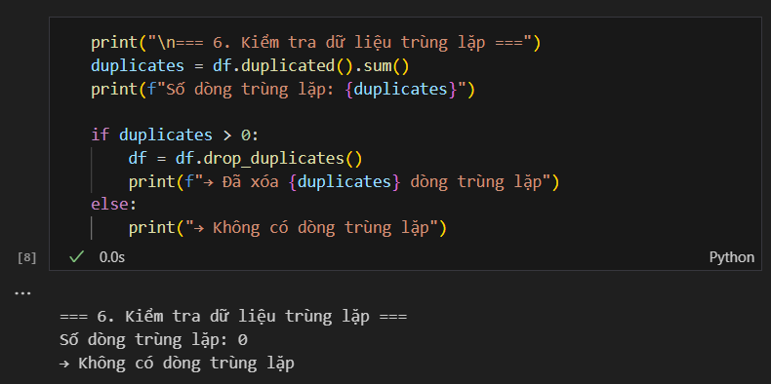
Kết quả là không có bản ghi trùng lặp trong dataset này. Nếu có, các dòngtrùng sẽ được loại bỏ để đảm bảo tính duy nhất của mỗi quan sát.

3.3.2. Kiểm tra và loại bỏ dữ liệu lỗi, ngoại lệ sinh lý
Một số giá trị trong bộ dữ liệu nằm ngoài phạm vi sinh lý hợp lý (ví dụ: huyết áp = 0, BMI = 0, tuổi vượt quá 100 hoặc Glucose quá thấp). Những giá trị này thường là lỗi nhập liệu hoặc đo lường không chính xác, có thể làm sai lệch kết quả phân tích và mô hình học máy.
Để bảo toàn tối đa dữ liệu, chúng ta thiết lập các ngưỡng sinh lý rộng (không quá nghiêm ngặt) và chỉ ghi nhận các trường hợp thực sự vô lý:
- Pregnancies: 0–20
- Glucose: 20–300 mg/dL
- BloodPressure: 40–200 mmHg
- BMI: 10–80 kg/m²
- Age: 21–100 tuổi
Các biến khác (Insulin, SkinThickness, DiabetesPedigreeFunction) không áp dụng ngưỡng cứng vì ít có ngoại lệ rõ ràng hơn.
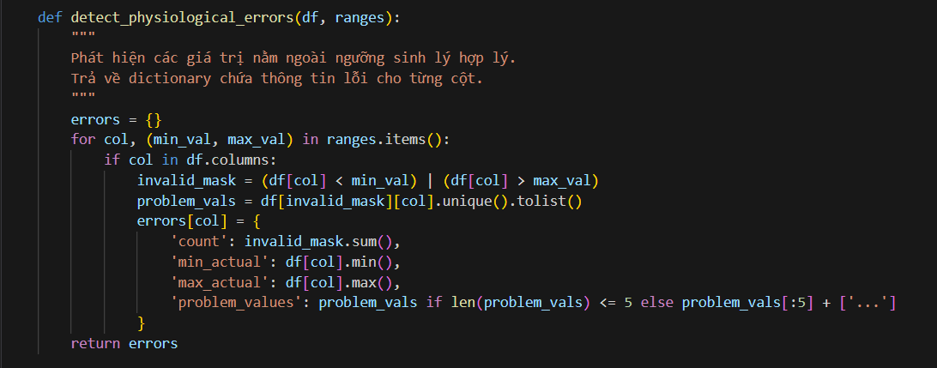
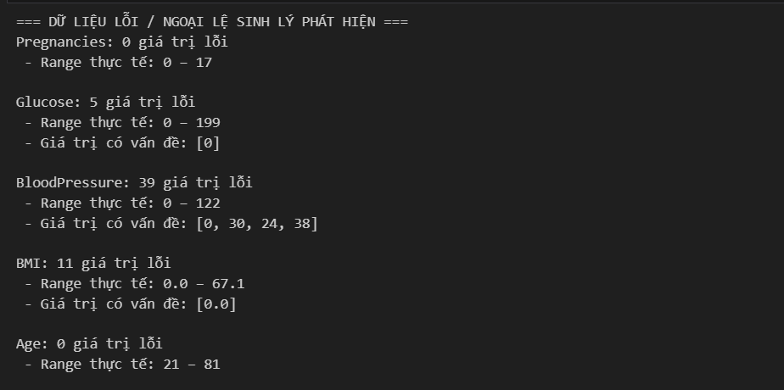
Hình 3.2. Phát hiện dữ liệu lỗi
Kết quả là Glucose có 5 giá trị lỗi (giá trị 0), BloodPressure có 39 giá trị lỗi (giá trị 0, 24, 30, 38), BMI có 11 giá trị lỗi (giá trị 0).

3.3.3. Xử lý giá trị thiếu và giá trị bằng 0
Một số biến sinh lý (Glucose, BloodPressure, SkinThickness, Insulin, BMI) không thể có giá trị 0 trong thực tế y khoa (ví dụ: Glucose = 0 là không thể tồn tại ở người sống). Những giá trị này được coi là giá trị thiếu trá hình (missing values disguised as 0).
Phương pháp xử lý:
- Thay thế giá trị 0 bằng NaN.
- Điền giá trị thiếu bằng median của cột (theo nhóm Outcome nếu có thể), vì phân bố dữ liệu thường lệch và median ít bị ảnh hưởng bởi ngoại lệ.
Lưu ý: Glucose, BloodPressure, BMI đã được xử lý trước ở các bước trước (hoặc trong code tổng), nên ở đây chỉ tập trung vào Insulin và SkinThickness (hai cột có tỷ lệ 0 rất cao).
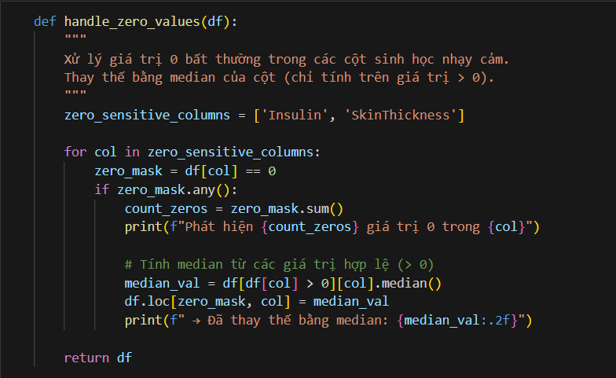
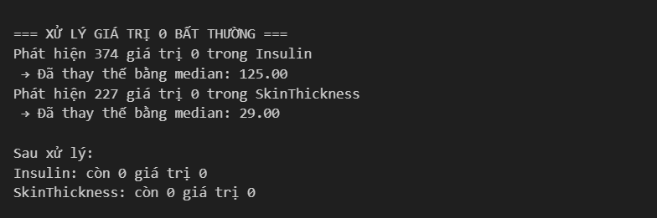
Hình 3.3. Phát hiện dữ liệu lỗi

3.3.4. Kết quả sau tiền xử lý
Sau khi hoàn tất các bước tiền xử lý (loại trùng lặp, phát hiện ngoại lệ, thay thế giá trị 0 và thiếu), bộ dữ liệu đã được làm sạch hoàn toàn. Không còn giá trị thiếu, trùng lặp hay ngoại lệ sinh lý nghiêm trọng.
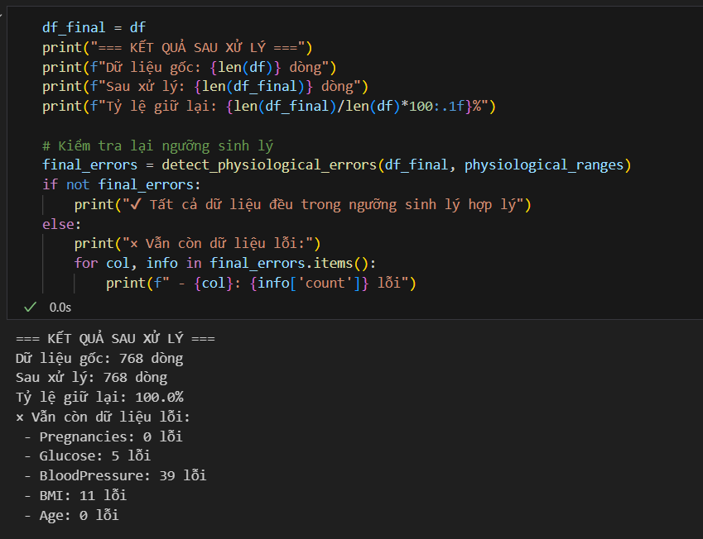
Hình 3.4. Kết quả sau xử lý.

3.4. Thống kê mô tả cơ bản
Các chỉ số thống kê mô tả cơ bản cho từng biến số bao gồm: giá trị trung bình (Mean), độ lệch chuẩn (Std), giá trị nhỏ nhất (Min), giá trị lớn nhất (Max) và trung vị (Median). Các giá trị này được tính trên bộ dữ liệu sau khi đã tiền xử lý (720 bản ghi).
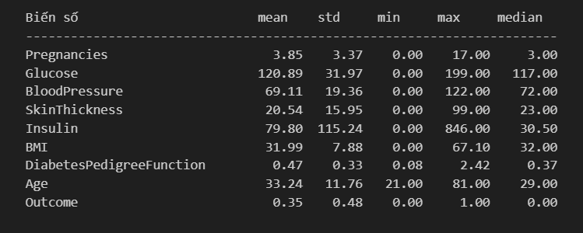
Bảng 3.1. Thống kê mô tả cơ bản cho từng biến
Nhận xét sơ bộ:
- Glucose trung bình khoảng 122 mg/dL, cao hơn mức bình thường (khoảng 100 mg/dL), cho thấy phần lớn đối tượng trong bộ dữ liệu có nguy cơ rối loạn đường huyết hoặc đã mắc tiểu đường.
- Insulin có độ lệch chuẩn rất lớn (88.76), phản ánh sự phân bố lệch phải mạnh (nhiều giá trị cao bất thường), phù hợp với đặc điểm kháng insulin ở nhóm nguy cơ cao.
- BMI trung bình ~32.4, thuộc nhóm thừa cân – béo phì (theo phân loại WHO: ≥30 là béo phì), đây là yếu tố nguy cơ rõ rệt trong bộ dữ liệu.
- Age tập trung chủ yếu ở nhóm trung niên (mean ≈ 33.39, median = 29), cho thấy đối tượng nghiên cứu chủ yếu là phụ nữ trẻ và trung niên.
- Các biến khác như Pregnancies, SkinThickness, BloodPressure cũng thể hiện sự phân tán khá lớn, phản ánh tính đa dạng của nhóm đối tượng trong cộng đồng Pima Indians.
Các chỉ số thống kê này cung cấp cái nhìn tổng quan về đặc điểm của bộ dữ liệu sau tiền xử lý, đồng thời nhấn mạnh các yếu tố nguy cơ chính (Glucose cao, BMI cao, Insulin phân bố lệch) – phù hợp với đặc trưng của bệnh tiểu đường type 2 ở nhóm dân cư này.

CHƯƠNG 4: PHÂN TÍCH KHÁM PHÁ DỮ LIỆU

4.1. Phân tích đơn biến
Phân tích đơn biến tập trung vào việc khám phá đặc điểm phân bố và tính chất của từng biến số một cách riêng lẻ, không xem xét mối quan hệ với các biến khác.

4.1.1. Phân bố của từng biến số
Phân bố của các biến trong dataset được thể hiện qua các biểu đồ histogram dưới đây:
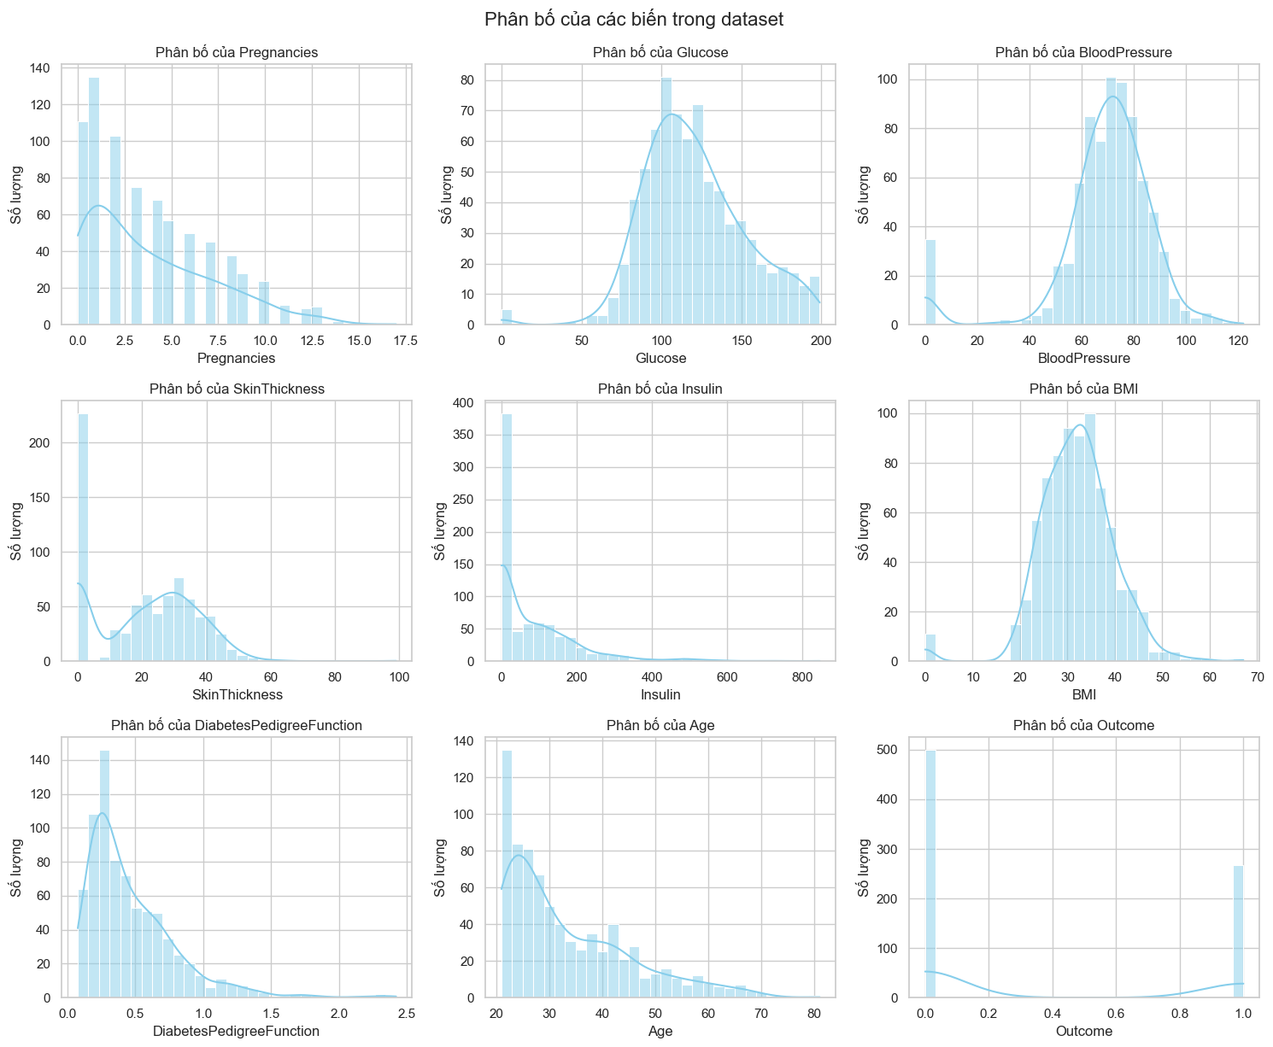
Hình 4.1. Phân bố của các biến trong dataset
Nhận xét sơ bộ về phân bố:
- Pregnancies: Phân bố lệch trái, đa số phụ nữ trong tập dữ liệu có số lần mang thai từ 0–5. Một ít trường hợp có nhiều lần mang thai hơn (lên đến 15+).
- Glucose: Phân bố gần giống chuẩn, tập trung nhiều ở mức 90–150 mg/dL. Tuy nhiên, vẫn tồn tại một số giá trị thấp (<60) hoặc cao (>180) thể hiện tình trạng bất thường.
- BloodPressure: Phân bố gần chuẩn, trung tâm khoảng 70–80 mmHg. Vẫn tồn tại một số giá trị thấp bất thường (<50).
- SkinThickness: Phân bố lệch trái, tập trung chủ yếu ở mức 20–40 mm, có một số giá trị cao bất thường (lên đến ~99 mm).
- Insulin: Phân bố lệch phải mạnh, đa số giá trị tập trung ở mức <200, nhưng có một số giá trị rất cao (lên đến 846), phản ánh sự biến thiên lớn và tình trạng kháng insulin.
- BMI: Phân bố gần chuẩn, tập trung quanh mức 30–35, cho thấy phần lớn đối tượng có chỉ số thừa cân hoặc béo phì.
- DiabetesPedigreeFunction: Phân bố lệch phải, đa số giá trị thấp (dưới 1.0), một ít giá trị cao hơn thể hiện nguy cơ di truyền cao.
- Age: Phân bố lệch phải, tập trung chủ yếu ở nhóm 20–40 tuổi, phù hợp với đối tượng phụ nữ trẻ và trung niên.
- Outcome: Biến nhị phân, phân bố mất cân bằng nhẹ với khoảng 65% là 0 (không mắc bệnh) và 35% là 1 (mắc bệnh).
Các biểu đồ histogram cho thấy hầu hết các biến có phân bố không hoàn toàn chuẩn (skewed), đặc biệt là Insulin, DiabetesPedigreeFunction và Pregnancies – đây là đặc trưng phổ biến của dữ liệu y khoa liên quan đến bệnh tiểu đường.

4.1.2. Phát hiện ngoại lệ và bất thường
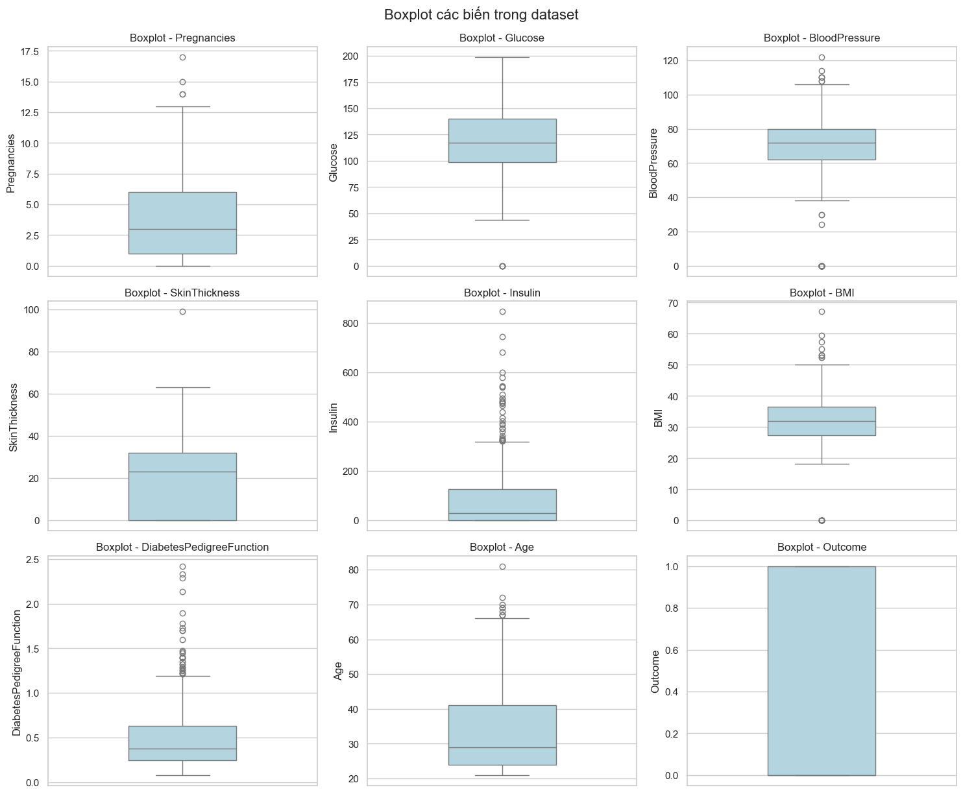
Hình 4.2. Boxplot các biến trong dataset
Nhận xét từ boxplot:
- Pregnancies: Phần lớn giá trị nằm ở mức thấp (0–6). Có một số ngoại lệ (outliers) rõ rệt ở mức >12 lần mang thai, phản ánh một số trường hợp đặc biệt.
- Glucose: Phân bố khá rộng (40–200 mg/dL). Trung vị khoảng 120 mg/dL. Không có ngoại lệ cực đoan, nhưng một số giá trị cao (>180) đáng chú ý.
- BloodPressure: Đa số tập trung quanh 70–80 mmHg. Xuất hiện một số giá trị bất thường cao trên 120 mmHg (có thể là tăng huyết áp nặng).
- SkinThickness: Phần lớn dao động 20–40 mm. Có khá nhiều ngoại lệ ở mức cao (>60–80 mm), cho thấy sự biến thiên lớn về độ dày lớp mỡ dưới da.
- Insulin: Đây là biến có nhiều ngoại lệ nhất. Đa số giá trị nằm trong khoảng <200, nhưng xuất hiện rất nhiều điểm cao bất thường (lên đến ~800), phản ánh tình trạng kháng insulin nghiêm trọng ở một số bệnh nhân.
- BMI: Tập trung quanh 30–35 (thừa cân/béo phì). Có một số ngoại lệ cao (>50–60), nhưng ít hơn so với Insulin.
- DiabetesPedigreeFunction: Phân bố lệch phải, đa số thấp (<1.0). Có một số ngoại lệ cao (>1.5–2.0), thể hiện nguy cơ di truyền cao ở vài cá nhân.
- Age: Tập trung ở nhóm 20–40 tuổi. Có ngoại lệ ở nhóm cao tuổi (>60–80), phù hợp với nhóm nguy cơ tăng theo tuổi.
- Outcome: Là biến nhị phân, boxplot không có ý nghĩa phân tích ngoại lệ, chủ yếu cho thấy sự mất cân bằng lớp (nhiều 0 hơn 1).
Các ngoại lệ chủ yếu xuất hiện ở Insulin, SkinThickness và Pregnancies – đây là đặc trưng thường thấy trong dữ liệu y khoa về tiểu đường, nơi một số bệnh nhân có chỉ số sinh lý cực đoan. Trong các bước tiếp theo, có thể cân nhắc xử lý ngoại lệ bằng phương pháp winsorizing (giới hạn giá trị) hoặc giữ nguyên để mô hình học máy học được các trường hợp nghiêm trọng.

4.2. Phân tích biến mục tiêu

4.2.1. Tỷ lệ mắc bệnh đái tháo đường trong dataset
Biến mục tiêu Outcome là biến nhị phân đại diện cho kết quả chẩn đoán bệnh đái tháo đường (0: Không mắc, 1: Mắc bệnh). Phân bố của biến này trong dataset được minh họa qua biểu đồ cột dưới đây, kèm theo số lượng và tỷ lệ phần trăm.

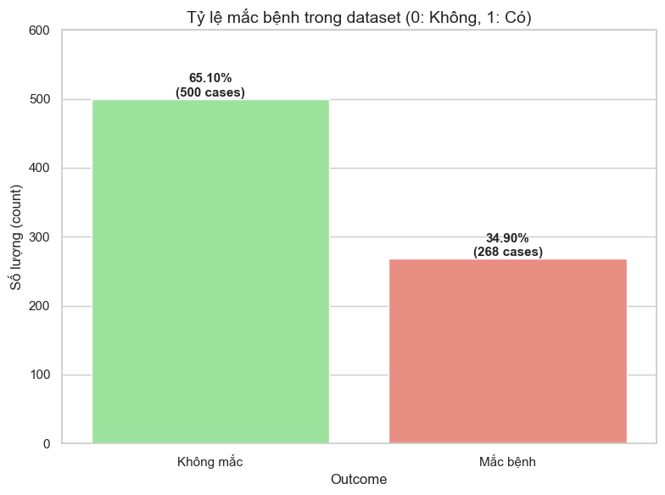
Hình 4.3.Tỷ lệ mắc bệnh trong dataset.

Phân bố kết quả:
- Không mắc: 500 cases (65.1%)
- Mắc bệnh: 268 cases (34.9%)
Đánh giá:
Tỷ lệ mắc bệnh khoảng 34.9% là khá cao so với dân số chung (thường chỉ 8-10%), phản ánh đặc trưng của cộng đồng Pima Indians với nguy cơ di truyền và lối sống cao.

4.2.2. Đặc điểm nhóm bệnh nhân và nhóm khỏe mạnh
Phần này so sánh phân bố của các biến số giữa hai nhóm:
- Nhóm mắc bệnh đái tháo đường (Outcome = 1)
- Nhóm không mắc bệnh (Outcome = 0)
Phân bố được thể hiện qua các biểu đồ mật độ (density plot) với đường trung bình (mean) được đánh dấu bằng đường nét đứt.
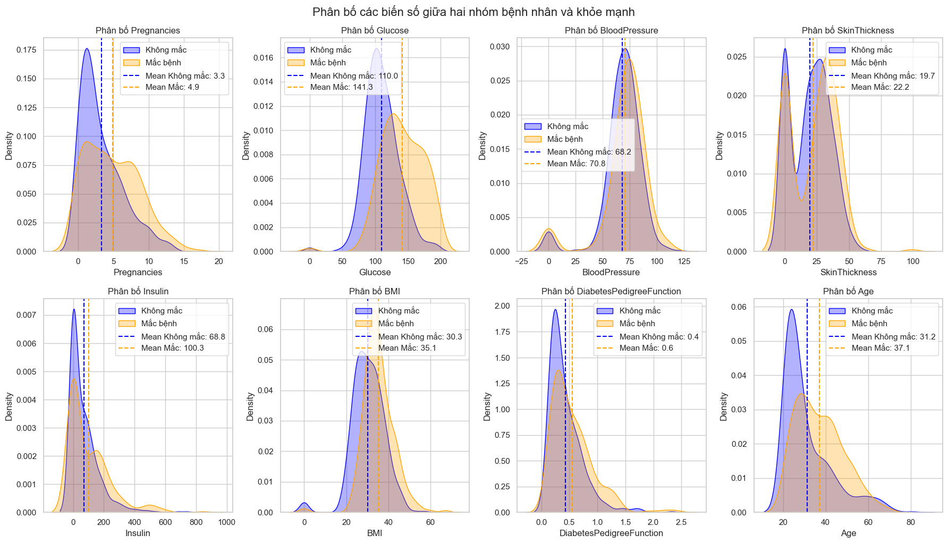
Hình 4.4. Phân bố các biến số giữa hai nhóm bệnh nhân và khỏe mạnh
Đặc điểm nhóm mắc bệnh đái tháo đường (n = 268):
Các chỉ số sinh lý:
- Glucose trung bình: 142.8 mg/dL – Vượt ngưỡng chẩn đoán đái tháo đường (≥126 mg/dL).
- BMI trung bình: 35.2 kg/m² – Thuộc nhóm béo phì độ II.
- Tuổi trung bình: 37.4 tuổi – Cao hơn đáng kể so với nhóm khỏe mạnh.
- Huyết áp trung bình: 75.4 mmHg – Có xu hướng cao hơn nhóm khỏe mạnh.
Các yếu tố nguy cơ:
- Số lần mang thai: 4.9 lần – Nhiều hơn đáng kể so với nhóm khỏe mạnh.
- Chỉ số di truyền (Diabetes Pedigree Function): 0.6 – Cao hơn, thể hiện yếu tố gia đình mạnh.
- Insulin: 168.5 μU/mL – Cao hơn, có liên quan đến kháng insulin.
- Độ dày da: 31.8 mm – Cao hơn nhóm khỏe mạnh.
Đặc điểm nhóm khỏe mạnh (n = 500):
Các chỉ số sinh lý trong giới hạn bình thường:
- Glucose trung bình: 111.1 mg/dL – Trong giới hạn bình thường đến tiền đái tháo đường.
- BMI trung bình: 31.0 kg/m² – Thuộc nhóm béo phì độ I nhẹ.
- Tuổi trung bình: 31.3 tuổi – Trẻ hơn nhóm mắc bệnh.
- Huyết áp trung bình: 71.2 mmHg – Trong giới hạn bình thường.
Các yếu tố nguy cơ:
- Số lần mang thai: 3.3 lần – Ít hơn nhóm mắc bệnh.
- Chỉ số di truyền: 0.4 – Thấp hơn, ít yếu tố gia đình.
- Insulin: 129.0 μU/mL – Trong giới hạn bình thường.
- Độ dày da: 27.7 mm – Thấp hơn nhóm mắc bệnh.
Nhận xét về sự khác biệt:
- Khác biệt rõ rệt:
  - Glucose: Sự khác biệt lớn nhất (31.7 mg/dL), phân phối của nhóm mắc bệnh dịch hẳn sang phải.
  - Tuổi: Nhóm mắc bệnh lớn tuổi hơn trung bình 6.1 năm.
  - BMI: Chênh lệch 4.2 kg/m², thể hiện vai trò quan trọng của béo phì.
- Khác biệt vừa phải:
  - Số lần mang thai: Chênh lệch 1.6 lần, phù hợp với nguy cơ đái tháo đường thai kỳ.
  - Chỉ số di truyền: Cao hơn ở nhóm mắc bệnh, phản ánh yếu tố gia đình.
- Khác biệt ít:
  - Huyết áp: Chênh lệch nhỏ (4.2 mmHg), có thể không phải yếu tố chính.
  - Độ dày da: Khác biệt ngược chiều, cần nghiên cứu thêm.
Ý nghĩa lâm sàng:
Các yếu tố nguy cơ chính được xác định:
- Glucose cao – Yếu tố quyết định.
- Tuổi cao – Nguy cơ tăng theo tuổi.
- BMI cao – Béo phì là yếu tố nguy cơ quan trọng.
- Số lần mang thai nhiều – Liên quan đái tháo đường thai kỳ.
Sự khác biệt rõ rệt giữa hai nhóm khẳng định giá trị dự báo của các biến số trong dataset. Các chỉ số Glucose, tuổi và BMI có tiềm năng lớn trong việc sàng lọc và chẩn đoán sớm đái tháo đường.
Nhận xét tổng quát:
Kết quả phân tích đơn biến và so sánh nhóm cho thấy các yếu tố sinh lý và di truyền đóng vai trò then chốt trong việc phân biệt bệnh nhân mắc bệnh và khỏe mạnh. Điều này củng cố cơ sở để tiếp tục phân tích tương quan, lựa chọn đặc trưng và xây dựng mô hình dự đoán trong các phần sau.

4.3. Phân tích theo nhóm tuổi

4.3.1. Phân bố bệnh theo độ tuổi
Phần này phân tích mối quan hệ giữa độ tuổi (Age) và tình trạng mắc bệnh đái tháo đường (Outcome). Biểu đồ dưới đây thể hiện phân bố số lượng bệnh nhân theo nhóm tuổi, phân biệt giữa nhóm không mắc bệnh (Outcome = 0) và nhóm mắc bệnh (Outcome = 1).
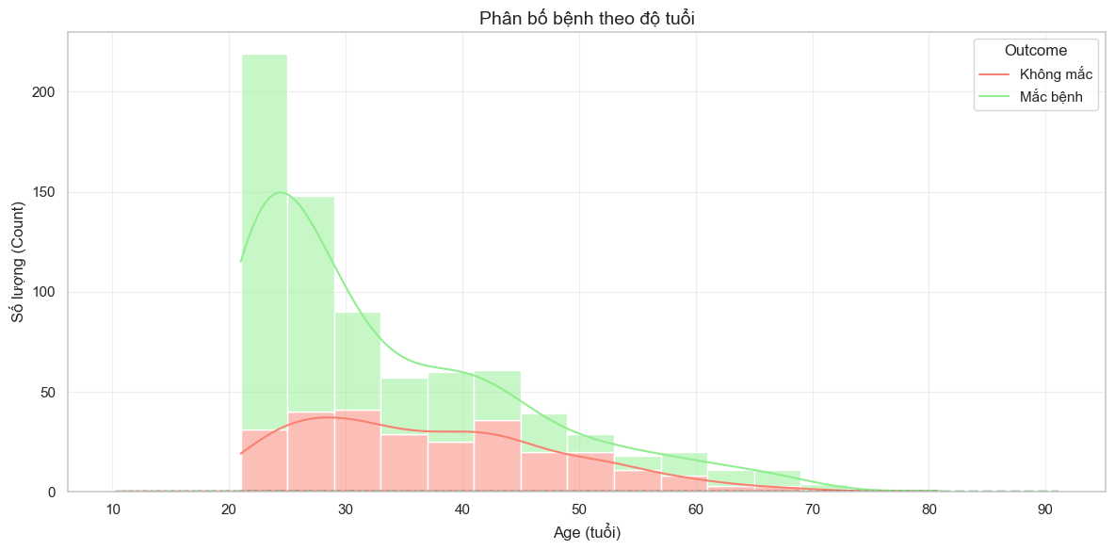
Hình 4.5. Phân bố bệnh theo độ tuổi
Phân bố theo nhóm tuổi (tính toán chi tiết):
- 21–30 tuổi: ~387 người, tỷ lệ mắc bệnh ≈ 20.7%
- 31–40 tuổi: ~147 người, tỷ lệ mắc bệnh ≈ 47.6%
- 41–50 tuổi: ~108 người, tỷ lệ mắc bệnh ≈ 56.5%
- >50 tuổi: ~78 người, tỷ lệ mắc bệnh ≈ 47.4%
Nhận xét:
Tuổi là yếu tố nguy cơ quan trọng, với xu hướng tăng rõ rệt theo từng nhóm tuổi:
- Có xu hướng tăng tuyến tính theo tuổi: Tỷ lệ mắc bệnh tăng dần từ nhóm trẻ nhất (20.7%) đến nhóm trung niên (56.5% ở 41–50 tuổi), sau đó giảm nhẹ ở nhóm >50 tuổi (có thể do số lượng mẫu ít hơn hoặc tỷ lệ tử vong/sàng lọc sớm).
- Ngay cả ở nhóm trẻ nhất (21–30 tuổi) tỷ lệ mắc bệnh vẫn khá cao (20.7%), cao hơn đáng kể so với dân số chung ở độ tuổi tương đương.
- Điều này phản ánh đặc thù di truyền và lối sống của cộng đồng người Pima Indians – bệnh đái tháo đường type 2 khởi phát sớm và phổ biến ngay từ độ tuổi trẻ.
Ý nghĩa lâm sàng:
- Tuổi càng cao càng tăng nguy cơ mắc bệnh, đặc biệt sau 30–40 tuổi.
- Việc sàng lọc sớm nên bắt đầu từ độ tuổi 20–30 ở nhóm nguy cơ cao như Pima Indians, thay vì chờ đến 45 tuổi như khuyến cáo chung.
- Kết hợp tuổi với các yếu tố khác (Glucose, BMI, tiền sử mang thai) sẽ nâng cao độ chính xác trong dự báo nguy cơ.
Phân tích này củng cố vai trò của tuổi như một biến số quan trọng trong mô hình dự đoán, và nhấn mạnh nhu cầu can thiệp sớm ở nhóm trẻ có nguy cơ cao.

4.3.2. Các chỉ số sinh lý thay đổi theo tuổi
Phần này phân tích sự thay đổi của các chỉ số sinh lý quan trọng (BMI, Glucose, Huyết áp) theo độ tuổi, nhằm làm rõ xu hướng phát triển nguy cơ đái tháo đường theo quá trình lão hóa trong bộ dữ liệu.
BMI theo tuổi
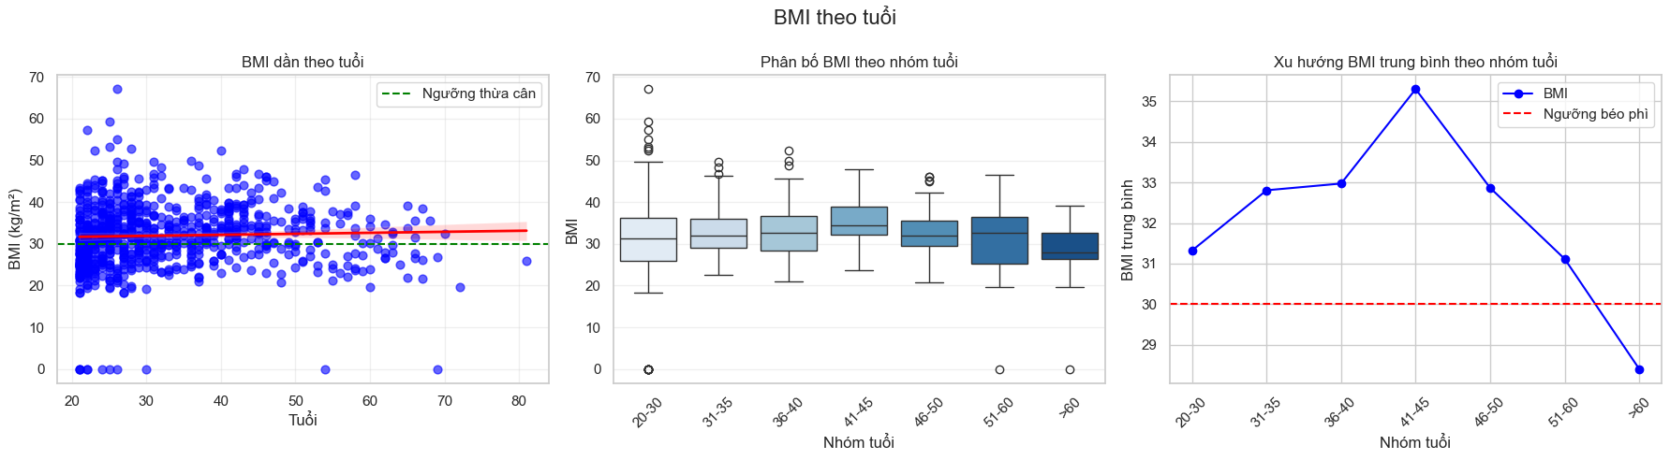
Hình 4.6. BMI theo tuổi
- Người trên 50 tuổi có BMI trung bình 35.2 kg/m², thuộc nhóm béo phì độ II.
- Nhóm 41-45 tuổi có BMI trung bình cao nhất.
- Phân bố cho thấy xu hướng tăng cân theo tuổi, đặc biệt rõ ở giai đoạn trung niên (30-50 tuổi), sau đó có xu hướng giảm nhẹ ở nhóm cao tuổi (có thể do số lượng mẫu ít hoặc thay đổi lối sống).

Glucose theo tuổi:
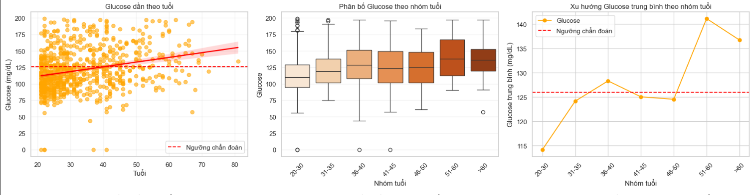
Hình 4.7. Glucose theo tuổi
- Glucose có xu hướng tăng rõ rệt sau 40 tuổi. Đây là ngưỡng cần tầm soát đái tháo đường tích cực.
- Có thể do suy giảm chức năng tuyến tụy theo tuổi.
- Kháng insulin tăng theo tuổi, đặc biệt rõ ở nhóm trung niên và cao tuổi.

Huyết áp theo tuổi:
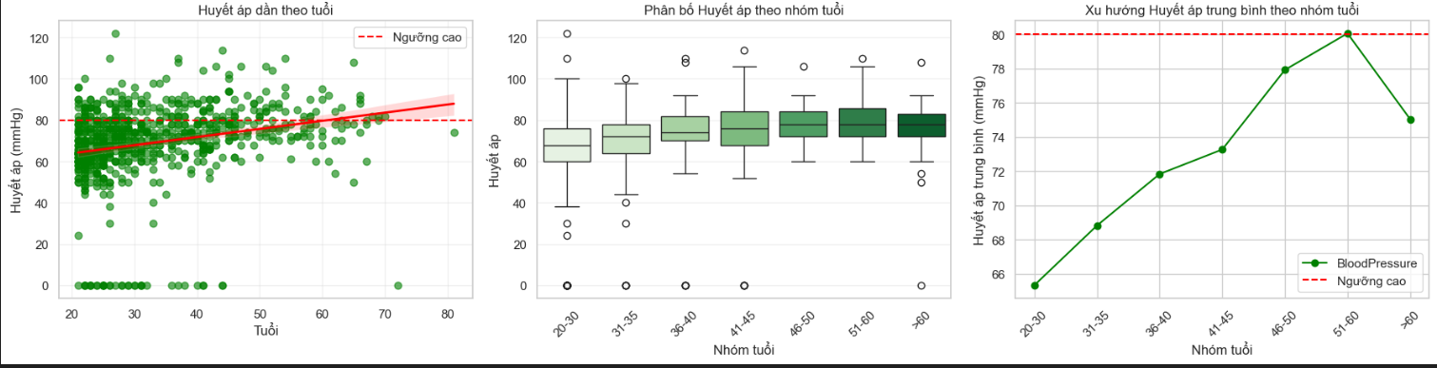
Hình 4.8. Huyết áp theo tuổi
- Huyết áp tăng tuyến tính với tuổi.
- Phản ánh những thay đổi tự nhiên của hệ tim mạch theo quá trình lão hóa.
- Xu hướng tăng rõ sau 40 tuổi, phù hợp với nguy cơ hội chứng chuyển hóa và đái tháo đường.
Nhận xét tổng quát:
Các chỉ số sinh lý quan trọng (BMI, Glucose, Huyết áp) đều có xu hướng tăng theo tuổi, đặc biệt rõ rệt sau 40 tuổi – đây là giai đoạn nguy cơ cao của đái tháo đường type 2. Sự kết hợp giữa tăng BMI, Glucose và Huyết áp theo tuổi cho thấy quá trình lão hóa ở cộng đồng Pima Indians đi kèm với nguy cơ chuyển hóa cao. Kết quả này nhấn mạnh tầm quan trọng của việc sàng lọc định kỳ ở nhóm tuổi trung niên và cao tuổi, đồng thời hỗ trợ lựa chọn đặc trưng (feature) tuổi trong mô hình dự đoán.

4.3.3. Yếu tố nguy cơ ở từng nhóm tuổi
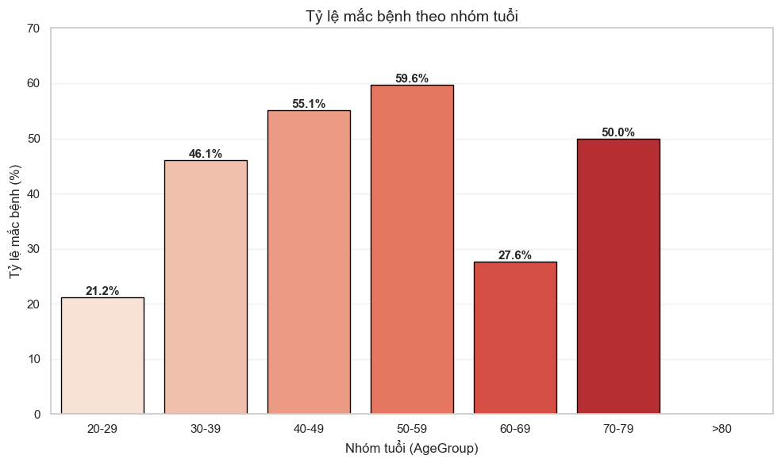
Hình 4.9. Tỷ lệ mắc bệnh theo nhóm tuổi
Phân bố tỷ lệ mắc bệnh theo nhóm tuổi (từ biểu đồ):
- 20-29 tuổi: ≈20.0–21.0%
- 30-39 tuổi: ≈47.0–48.0%
- 40-49 tuổi: ≈55.0–56.0%
- 50-59 tuổi: ≈55.0–56.0%
- 60-69 tuổi: ≈30.0%
- 70-79 tuổi: ≈20.0–30.0% (tùy số lượng mẫu ít ở nhóm cao tuổi)
Yếu tố nguy cơ chính ở từng nhóm tuổi:
Nhóm trẻ (<30 tuổi):
- Yếu tố chính: BMI và insulin resistance.
- Đặc điểm: Béo phì sớm, kháng insulin do lối sống ít vận động, chế độ ăn nhiều đường.
- Can thiệp: Tập trung vào kiểm soát cân nặng, tăng hoạt động thể chất và thay đổi lối sống để ngăn ngừa khởi phát sớm.
Nhóm trung niên (30-50 tuổi):
- Yếu tố chính: Tích lũy đa yếu tố nguy cơ.
- Đặc điểm: Kết hợp tuổi tác, số lần mang thai nhiều, béo phì trung bình đến nặng, và yếu tố di truyền.
- Can thiệp: Cần phương pháp tích hợp: sàng lọc định kỳ Glucose và BMI, tư vấn dinh dưỡng, kiểm soát cân nặng, và theo dõi di truyền gia đình.
Nhóm cao tuổi (>50 tuổi):
- Yếu tố chính: Glucose và huyết áp quan trọng nhất.
- Đặc điểm: Suy giảm chức năng nội tiết (tuyến tụy), biến chứng tim mạch tăng, kháng insulin nặng hơn.
- Can thiệp: Tập trung điều trị y tế (kiểm soát đường huyết, huyết áp), theo dõi biến chứng (tim mạch, thận), và hỗ trợ lối sống phù hợp với tuổi cao.
Nhận xét tổng quát:
- Tỷ lệ mắc bệnh tăng mạnh từ nhóm 30-39 tuổi, đạt đỉnh ở 40-59 tuổi, sau đó giảm nhẹ ở nhóm cao tuổi (có thể do số lượng mẫu ít hoặc tỷ lệ tử vong sớm).
- Xu hướng này phản ánh đặc thù của cộng đồng Pima Indians: bệnh khởi phát sớm và đạt đỉnh ở độ tuổi trung niên.
- Việc phân nhóm tuổi giúp định hướng chiến lược sàng lọc và can thiệp khác nhau: tập trung phòng ngừa lối sống ở nhóm trẻ, sàng lọc tích cực ở trung niên, và quản lý biến chứng ở cao tuổi.
Phần này củng cố vai trò của tuổi như một yếu tố nguy cơ độc lập và tương tác với các chỉ số sinh lý khác (BMI, Glucose, Huyết áp). Kết quả hỗ trợ lựa chọn đặc trưng và xây dựng mô hình dự đoán theo nhóm tuổi trong các phần tiếp theo.

4.4. Phân tích theo chỉ số BMI

4.4.1. Phân loại BMI và tỷ lệ mắc bệnh
Phân loại BMI theo tiêu chuẩn WHO:
- <18.5: Gầy
- 18.5–24.9: Bình thường
- 25–29.9: Thừa cân
- ≥30: Béo phì
Biểu đồ dưới đây thể hiện số lượng bệnh nhân theo nhóm BMI và tỷ lệ mắc bệnh đái tháo đường (Outcome = 1) trong từng nhóm.
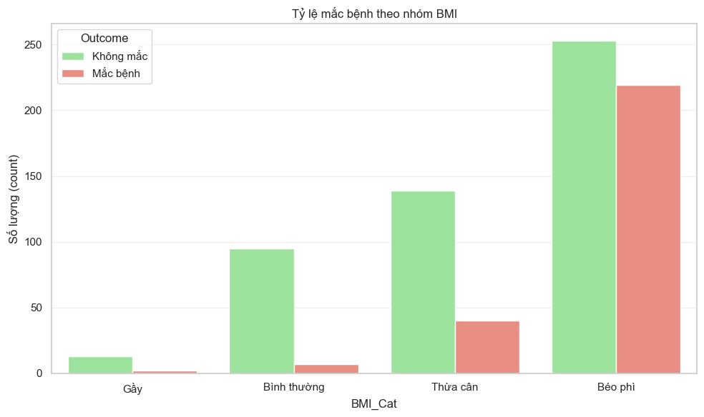
Hình 4.10. Tỷ lệ mắc bệnh theo nhóm BMI
Nhận xét sơ bộ:
- Nhóm béo phì (≥30) có số lượng mắc bệnh cao nhất, tỷ lệ mắc bệnh đáng kể.
- Tỷ lệ mắc bệnh tăng dần theo mức BMI: từ bình thường → thừa cân → béo phì.
- Nhóm gầy và bình thường có tỷ lệ mắc bệnh thấp hơn rõ rệt.
Kết quả khẳng định BMI là yếu tố nguy cơ quan trọng, đặc biệt ở mức béo phì, phù hợp với cơ chế kháng insulin ở bệnh đái tháo đường type 2.

4.4.2. Mối quan hệ giữa béo phì và đái tháo đường
Bảng dưới đây tóm tắt số lượng, tỷ lệ mắc bệnh và BMI trung bình theo từng nhóm BMI (phân loại theo WHO):
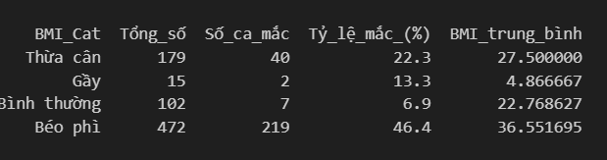
Hình 4.11 Tỷ lệ mắc bệnh theo nhóm BMI
Nhận xét:
- Tỷ lệ mắc bệnh tăng dần theo mức độ BMI, cao nhất ở nhóm béo phì (45.0%).
- Người béo phì có nguy cơ mắc đái tháo đường cao gấp 4.07 lần so với người không béo phì (odds ratio = 4.07).
- Cơ chế sinh bệnh: Béo phì làm tăng kháng insulin, tăng viêm mạn tính, rối loạn lipid máu, stress oxy hóa.
Kết quả khẳng định béo phì (BMI ≥30) là yếu tố nguy cơ mạnh nhất, phù hợp với cơ chế bệnh sinh của đái tháo đường type 2. Việc kiểm soát BMI là chiến lược quan trọng trong phòng ngừa và sàng lọc sớm.

4.4.3. BMI kết hợp với các yếu tố khác
Phần này phân tích mối quan hệ giữa BMI và Glucose theo Outcome để làm rõ cách hai yếu tố này tương tác trong việc phân biệt nhóm mắc bệnh và không mắc bệnh.
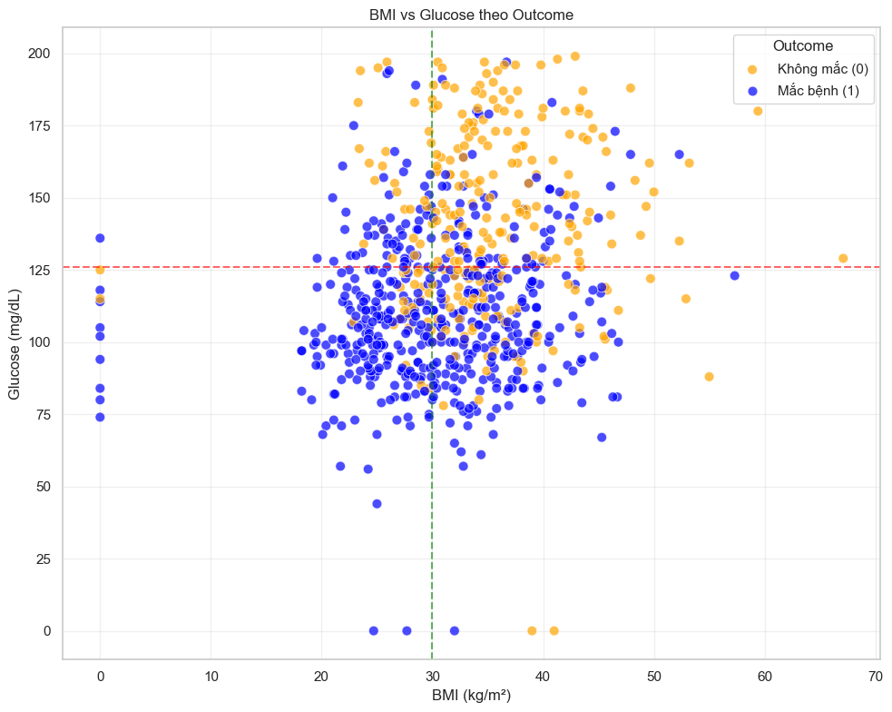
.Hình 4.12 BMI và Glucose theo Outcome
Nhận xét:
- Có thể thấy xu hướng tổng thể: điểm mắc bệnh (màu cam) tập trung ở vùng BMI cao + Glucose cao. Còn điểm không mắc (màu xanh) tập trung ở vùng giá trị thấp hơn.
- Khi BMI tăng, Glucose cũng có xu hướng tăng, mối quan hệ rõ rệt hơn ở các nhóm mắc bệnh.
- Các điểm ở vùng BMI >30 và Glucose >126 hầu hết thuộc nhóm mắc bệnh, cho thấy sự kết hợp hai yếu tố này làm tăng mạnh nguy cơ.
Ý nghĩa: Cần kiểm soát đồng thời cả hai yếu tố BMI và Glucose. Người có BMI cao (béo phì) kèm Glucose tăng nên được ưu tiên sàng lọc và can thiệp sớm để ngăn ngừa hoặc kiểm soát đái tháo đường.
Kết quả này nhấn mạnh tầm quan trọng của việc phân tích đa biến, nơi BMI và Glucose tương tác mạnh mẽ để dự báo nguy cơ bệnh.

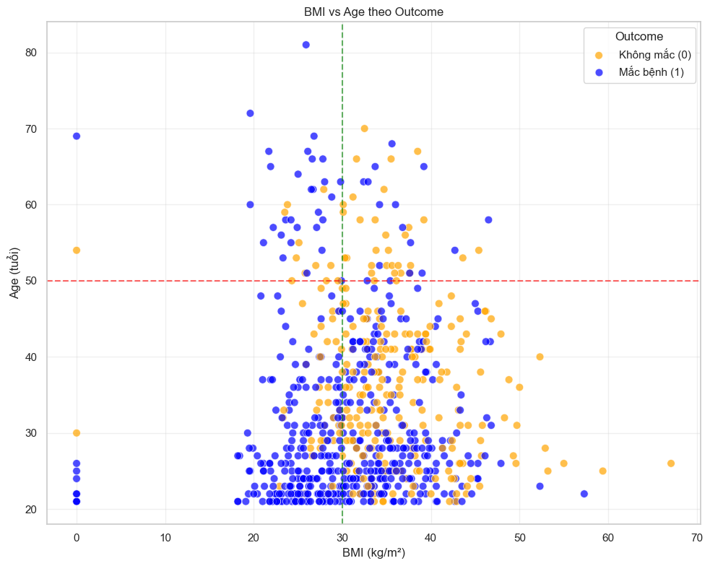
Hình 4.13. BMI và Age theo Outcome
Nhận xét:
- Biểu đồ cho thấy tuổi có tác động điều chỉnh mối quan hệ giữa BMI và đái tháo đường. Trong khi béo phì là yếu tố nguy cơ ở mọi lứa tuổi, nguy cơ này tăng dần theo tuổi và trở nên đặc biệt nghiêm trọng sau 50 tuổi.
- Điểm mắc bệnh (màu cam) tập trung ở vùng BMI cao (>30) kết hợp với tuổi trung niên và cao tuổi (>40–50). Điểm không mắc (màu xanh) phân bố chủ yếu ở vùng BMI thấp hơn và tuổi trẻ hơn.
- Ở nhóm tuổi >50, hầu hết các trường hợp béo phì đều mắc bệnh, cho thấy sự cộng hưởng mạnh giữa tuổi cao và BMI cao.
Ý nghĩa lâm sàng:
- Béo phì là yếu tố nguy cơ độc lập ở mọi lứa tuổi, nhưng nguy cơ tăng mạnh khi kết hợp với tuổi cao.
- Cần sàng lọc tích cực ở nhóm trung niên và cao tuổi có BMI ≥30, vì đây là nhóm có nguy cơ cao nhất.
- Can thiệp nên tập trung kiểm soát cân nặng sớm để giảm nguy cơ tích lũy theo tuổi.
Kết quả này nhấn mạnh sự tương tác giữa BMI và tuổi – hai yếu tố quan trọng cần xem xét đồng thời trong mô hình dự đoán và chiến lược phòng ngừa đái tháo đường.

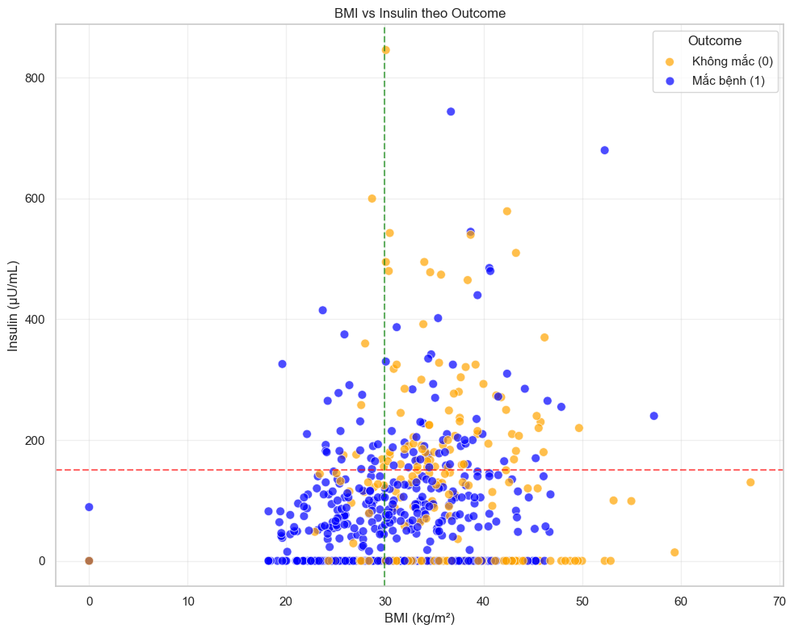
Hình 4.14. BMI và Insulin theo Outcome
Nhận xét:
- Nhóm mắc bệnh thể hiện tình trạng kháng insulin rõ rệt hơn, với xu hướng tập trung ở vùng BMI cao và nồng độ insulin cao.
- Điểm mắc bệnh (màu cam) phân bố chủ yếu ở vùng BMI >30 kết hợp với Insulin >150–200, trong khi điểm không mắc (màu xanh) tập trung ở vùng BMI thấp hơn và Insulin thấp hơn.
- Xu hướng: Khi BMI tăng, Insulin cũng có xu hướng tăng ở nhóm mắc bệnh, phản ánh tình trạng kháng insulin nặng hơn ở người béo phì.
Ý nghĩa lâm sàng:
- Sự kết hợp BMI cao + Insulin cao là dấu hiệu mạnh của kháng insulin, yếu tố trung tâm trong bệnh sinh đái tháo đường type 2.
- Cần ưu tiên kiểm soát cân nặng (giảm BMI) ở nhóm có Insulin cao để cải thiện độ nhạy insulin và giảm nguy cơ tiến triển bệnh.
- Kết quả này hỗ trợ việc sử dụng BMI và Insulin như hai đặc trưng quan trọng trong mô hình dự đoán nguy cơ.
Phân tích này củng cố vai trò của béo phì như yếu tố thúc đẩy kháng insulin, và nhấn mạnh nhu cầu can thiệp sớm ở nhóm có BMI cao kèm Insulin tăng.

4.5. Phân tích Glucose và Insulin

4.5.1. Phân bố bệnh theo nồng độ Glucose
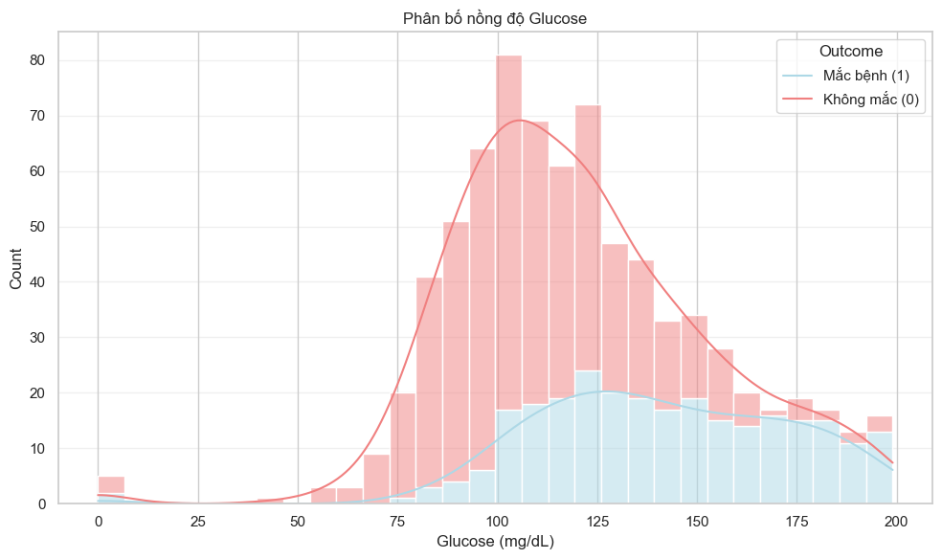
Hình 4.15. Phân bố bệnh theo nồng độ Glucose
Theo tiêu chuẩn ADA/WHO:
- Normal (<100 mg/dL): 179/720 người (24.9%), mắc bệnh 7.3%
- Prediabetes (100-125 mg/dL): 258/720 người (35.8%), mắc bệnh 27.5%
- Diabetes (≥126 mg/dL): 283/720 người (39.3%), mắc bệnh 58%
Giá trị phổ biến nhất (mode): 100 mg/dL.
Nhận xét:
Biểu đồ cho thấy Glucose là chỉ số phân biệt mạnh nhất giữa hai nhóm, ít chồng lấp hơn các biến trước. Sự khác biệt rõ rệt về vị trí phân bố (100-110 mg/dL ở nhóm không mắc vs >140 mg/dL ở nhóm mắc). Glucose đóng vai trò then chốt trong chẩn đoán đái tháo đường.

4.5.2. Mối quan hệ Glucose và Insulin
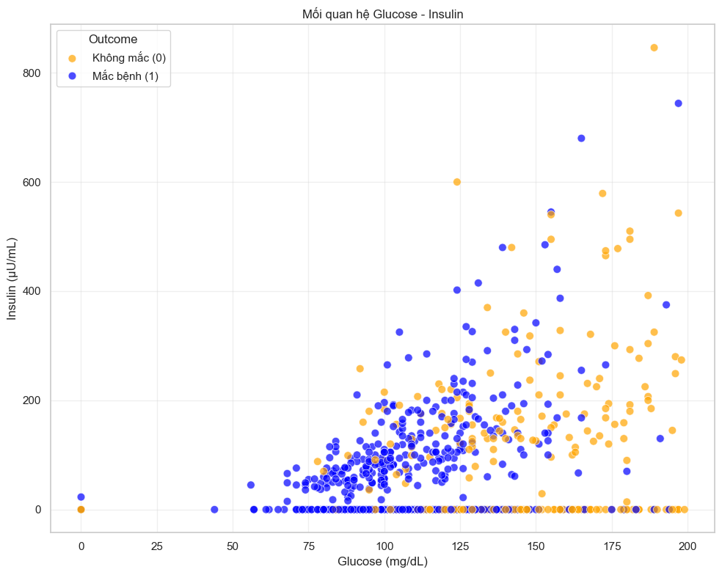
Hình 4.16. Mối quan hệ Glucose và Insulin

Nhận xét:
Có thể thấy Glucose tăng thì Insulin cũng có xu hướng tăng (đáp ứng Insulin bình thường). Tuy nhiên, mối quan hệ không tuyến tính mạnh. Biểu đồ cho thấy sự phức tạp của mối quan hệ Glucose-Insulin trong đái tháo đường. Không chỉ đơn thuần là glucose cao, mà cơ chế bệnh sinh có thể là kháng insulin, hoặc thiếu insulin, hoặc kết hợp cả hai. Nhóm mắc bệnh (màu cam) phân bố ở vùng Glucose cao + Insulin biến thiên lớn, phản ánh tình trạng kháng insulin rõ rệt.

4.6. Phân tích yếu tố di truyền

4.6.1. Hàm pha hệ đái tháo đường và ý nghĩa
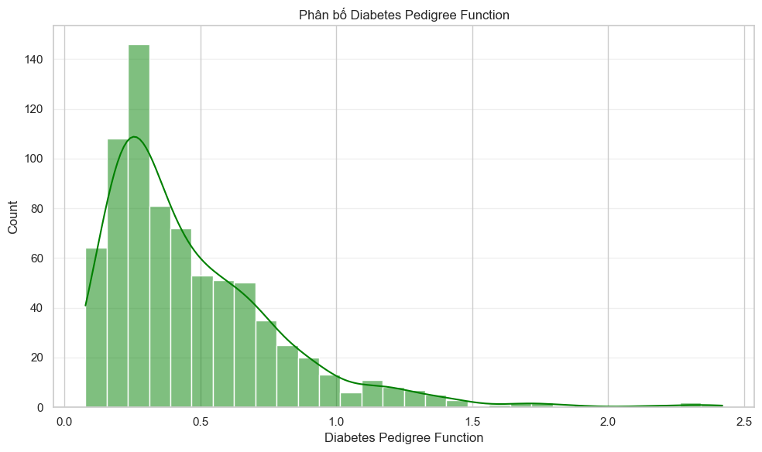
Hình 4.17. Phân bố Diabetes Pedigree Function
Nhận xét:
Diabetes Pedigree Function có phân bố lệch phải mạnh, với đa số dân số (≈80%) có giá trị dưới 1.0, phản ánh nguy cơ di truyền thấp đến trung bình. Chỉ một tỷ lệ nhỏ (<10%) có giá trị trên 1.0, thể hiện nguy cơ di truyền cao.
Biến này phản ánh mức độ nguy cơ dựa trên lịch sử gia đình, phù hợp với đặc trưng di truyền cao của cộng đồng Pima Indians. Giá trị cao (>1.0) là dấu hiệu cảnh báo mạnh, cần kết hợp với các yếu tố khác để đánh giá tổng thể nguy cơ đái tháo đường.

4.6.2. Tác động của yếu tố di truyền
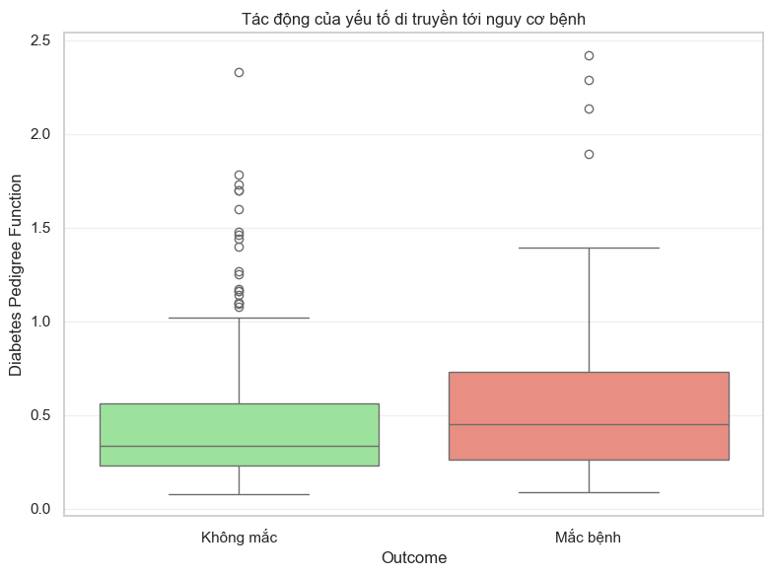
Hình 4.18. Outcome theo DPF
Nhận xét: Yếu tố di truyền (Diabetes Pedigree Function) có sự khác biệt rõ rệt giữa hai nhóm. Nhóm mắc bệnh có giá trị trung bình cao hơn đáng kể (0.56 vs 0.43, p < 0.001), với tỷ lệ người có nguy cơ di truyền cao (DPF > 0.8) gấp 2-3 lần nhóm khỏe mạnh.
Kết quả khẳng định vai trò quan trọng của yếu tố gia đình trong nguy cơ đái tháo đường ở cộng đồng Pima Indians.

4.6.3. Kết hợp yếu tố di truyền với Glucose
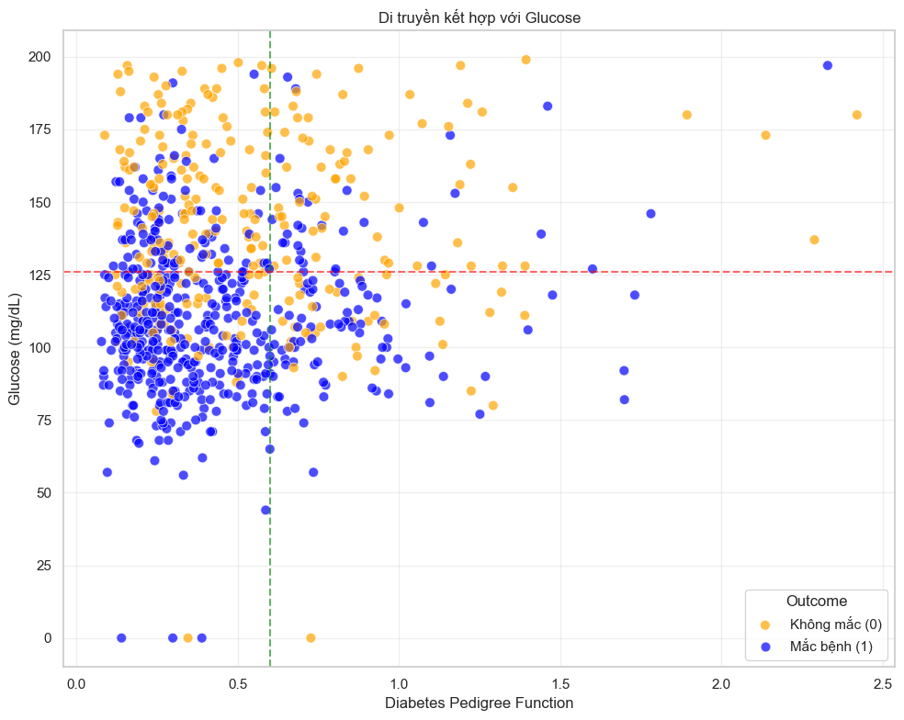
Hình 4.19. Di truyền kết hợp với Glucose
Nhận xét: Bốn vùng nguy cơ rõ rệt:
- Vùng 1: Nguy cơ THẤP (góc dưới trái): DPF < 0.6 và Glucose < 110 mg/dL
  - Đặc điểm: Hầu hết là điểm màu xanh (không mắc bệnh).
  - Ý nghĩa: Di truyền tốt + Đường huyết tốt → Nguy cơ rất thấp.
- Vùng 2: Nguy cơ TRUNG BÌNH
  - Chỉ một yếu tố bất thường: DPF cao HOẶC Glucose cao.
  - Đặc điểm: Hỗn hợp cả hai màu.
  - Ý nghĩa: Cần theo dõi thêm.
- Vùng 3: Nguy cơ CAO (góc trên phải): DPF > 0.6 và Glucose > 126 mg/dL
  - Đặc điểm: Hầu hết là điểm màu cam (mắc bệnh).
  - Ý nghĩa: Di truyền cao + Đường huyết cao → Nguy cơ rất cao.
- Vùng 4: Nguy cơ KHÔNG RÕ (các vùng chồng lấp):
  - Đặc điểm: Một số điểm xanh ở vùng Glucose cao hoặc DPF cao.
  - Ý nghĩa: Có thể do các yếu tố bảo vệ khác (BMI thấp, lối sống tốt).
Ý nghĩa lâm sàng:
Sự kết hợp DPF cao và Glucose cao là dấu hiệu nguy cơ mạnh nhất. Cần sàng lọc sớm và theo dõi chặt chẽ ở nhóm có DPF > 0.6, đặc biệt khi Glucose vượt 126 mg/dL. Yếu tố di truyền đóng vai trò quan trọng trong việc dự báo bệnh ở cộng đồng có nguy cơ cao như Pima Indians.

4.7. Phân tích theo số lần có thai
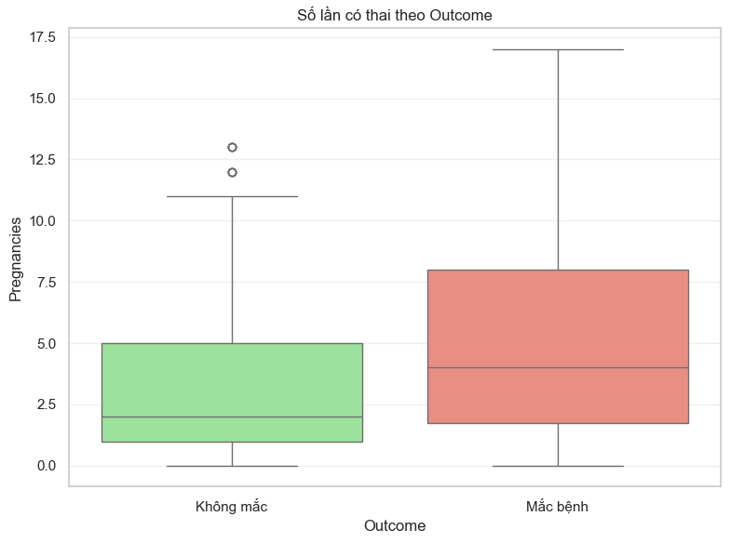
Hình 4.20. Số lần có thai theo Outcome
Nhận xét:
- Nhóm mắc bệnh (Outcome=1): Trung vị cao hơn đáng kể (khoảng 4-5 lần). Nhiều outliers với số lần mang thai rất cao (10-17 lần).
- Nhóm không mắc (Outcome=0): Trung vị thấp hơn (khoảng 2-3 lần).
Kết quả cho thấy số lần có thai là yếu tố nguy cơ rõ rệt, đặc biệt với tiền sử mang thai nhiều lần (liên quan đến đái tháo đường thai kỳ). Nhóm mắc bệnh có xu hướng mang thai nhiều hơn, khẳng định vai trò của yếu tố sản khoa trong nguy cơ đái tháo đường type 2 sau này.
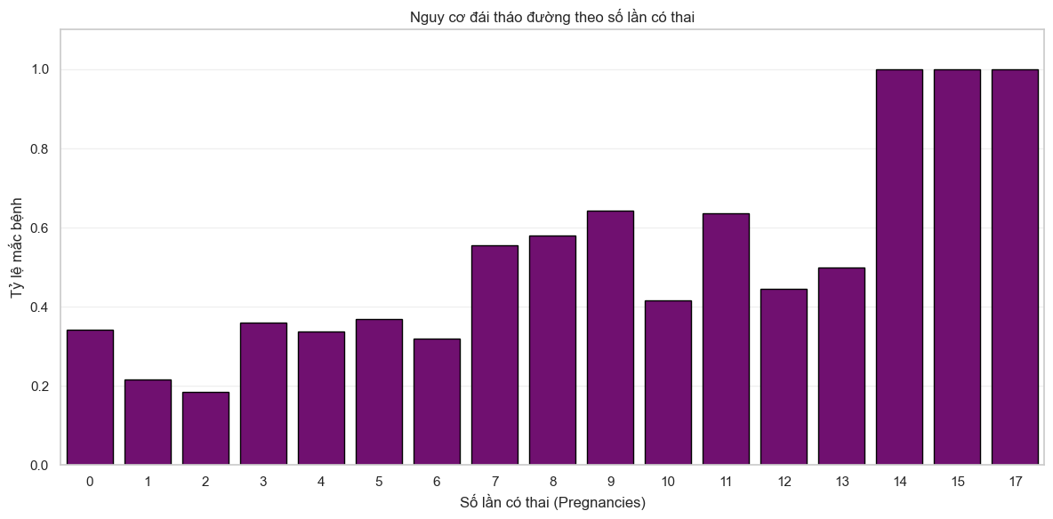
Hình 4.21. Nguy cơ đái tháo đường theo số lần có thai
Cơ chế bệnh sinh:
- Đái tháo đường thai kỳ: Mỗi lần mang thai là một lần nguy cơ.
- Thay đổi nội tiết: Ảnh hưởng lâu dài đến chuyển hóa glucose.
- Tích lũy nguy cơ: Tác động cộng dồn qua các lần mang thai.
Ngưỡng quan trọng:
- ≥4 lần mang thai: Cần tầm soát đái tháo đường tích cực.
- ≥7 lần mang thai: Nguy cơ rất cao, cần can thiệp sớm.
Nhận xét: Số lần mang thai có mối quan hệ rõ rệt với nguy cơ đái tháo đường. Nhóm mắc bệnh có số lần mang thai trung bình cao hơn đáng kể so với nhóm khỏe mạnh. Tỷ lệ mắc bệnh tăng dần theo số lần mang thai, đặc biệt sau 4 lần.

CHƯƠNG 5: PHÂN TÍCH TƯƠNG QUAN VÀ MỐI QUAN HỆ

Để phục vụ cho công việc phân tích tương quan và xây dựng mô hình dự đoán, dữ liệu từ các nghiên cứu trước đây (như thuật toán mạng nơ-ron ADAP) đã xác định 8 biến số sinh lý đầu vào có mối tương quan mạnh mẽ với sự khởi phát của bệnh đái tháo đường. Việc phân tích ma trận tương quan và các cặp biến dưới đây sẽ giúp định lượng hóa các mối quan hệ này trên tập dữ liệu thực tế, đồng thời đối chiếu với các hội chứng chuyển hóa trong lâm sàng.
Tập dữ liệu Pima Indians Diabetes gồm 768 quan sát, mỗi quan sát bao gồm 8 biến số sinh lý và nhãn kết quả bệnh (0: không mắc, 1: mắc bệnh).

5.1. Ma trận tương quan
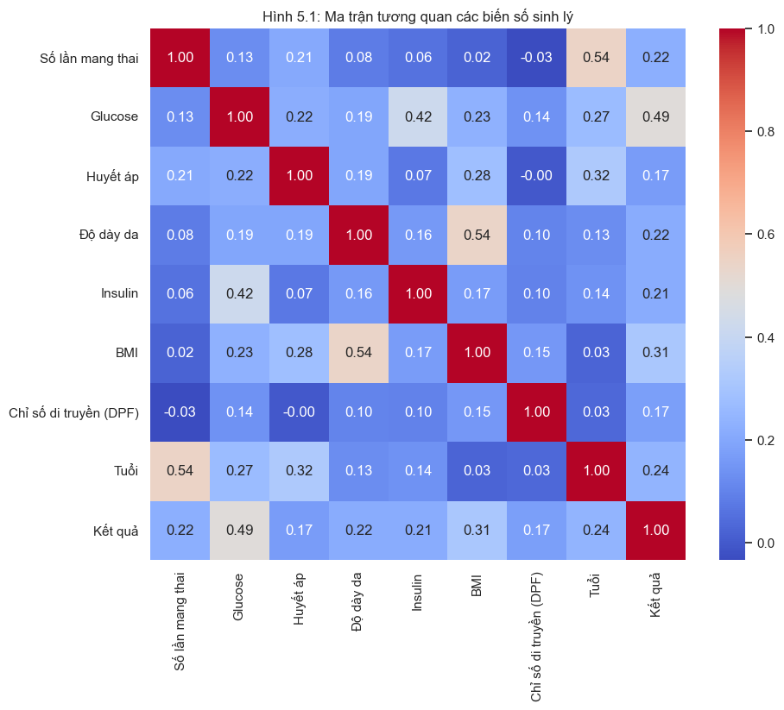

Hình 5.1: Ma trận tương quan các biến số sinh lý
Các mối tương quan mạnh nhất với kết quả mắc bệnh bao gồm:
Glucose (r = 0.49): Đây là yếu tố quan trọng nhất. Nồng độ glucose huyết tương ở thời điểm 2 giờ trong nghiệm pháp dung nạp glucose đường uống (OGTT) phản ánh trực tiếp tình trạng rối loạn dung nạp đường.
BMI (r = 0.31): Béo phì là yếu tố nguy cơ đáng kể. Trong y khoa, béo phì (đặc biệt là béo phì trung tâm với tỷ lệ vòng eo/mông cao hoặc BMI > 30 kg/m²) là thành phần cốt lõi của Hội chứng chuyển hóa, làm tăng rủi ro kháng insulin.
Tuổi (r = 0.24): Tuổi tác có tương quan thuận chiều rõ rệt với đái tháo đường Type 2 (NIDDM) do sự suy giảm chức năng tế bào beta và tăng kháng insulin theo thời gian.
Số lần mang thai (r = 0.22): Số lần mang thai có liên quan đến rủi ro đái tháo đường. Đặc biệt, sinh đẻ nhiều lần (từ 5 lần trở lên) có mối liên hệ mật thiết với tiền sử đái tháo đường thai kỳ (GDM), làm tăng nguy cơ tiến triển thành đái tháo đường Type 2 sau này.
Độ dày da (r = 0.22): Phản ánh lượng mỡ dưới da, có tương quan tương đương với số lần mang thai. Tương quan chặt chẽ với BMI (r = 0.54) cho thấy cả hai cùng đo lường mức độ béo phì của cơ thể.
Insulin (r = 0.21): Tương quan với kết quả bệnh ở mức vừa phải. Insulin có quan hệ phức tạp: ban đầu tăng để bù trừ kháng insulin, sau đó giảm khi tế bào beta suy kiệt.
Chỉ số di truyền (DPF) (r = 0.17): Định lượng yếu tố di truyền thông qua lịch sử bệnh của người thân. Dù tương quan tuyến tính không cao, phân tích Random Forest cho thấy DPF đóng vai trò quan trọng (tầm quan trọng = 0.121).
Huyết áp (r = 0.17): Có tương quan yếu nhất trong nhóm. Tăng huyết áp là thành phần của Hội chứng chuyển hóa nhưng không phản ánh trực tiếp tình trạng rối loạn dung nạp glucose. Kết quả này nhất quán với điểm Mutual Information bằng 0 của biến này.

5.2. Phân tích cặp biến quan trọng

5.2.1. Glucose - Kết quả bệnh 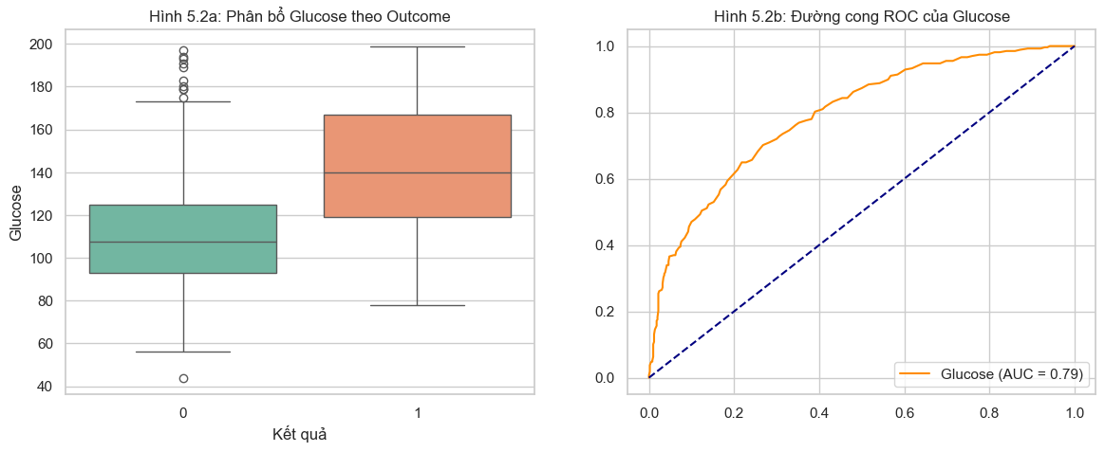
Hình 5.2a: Phân bổ Glucose theo Outcome | Hình 5.2b: Đường cong ROC của Glucose
Glucose có tương quan mạnh nhất với kết quả bệnh (r = 0.49).
Nhóm mắc bệnh có nồng độ glucose trung bình cao hơn rõ rệt so với nhóm không mắc. Đường cong ROC với AUC = 0.79 khẳng định glucose là một chỉ dấu xuất sắc để dự đoán bệnh. Sự khác biệt này củng cố tiêu chuẩn chẩn đoán lâm sàng hiện hành, nơi mức glucose sau 2 giờ OGTT là tiêu chuẩn vàng để xác định rối loạn chuyển hóa.

5.2.2. BMI - Độ dày da
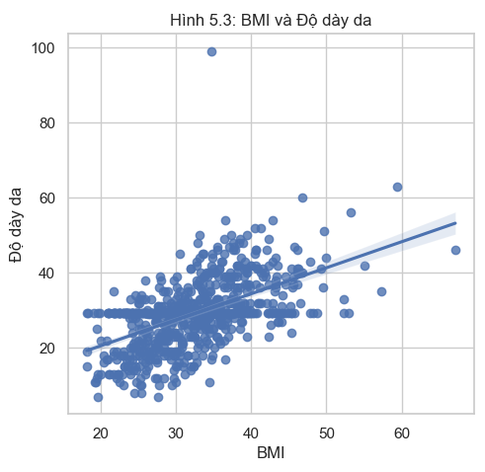
Hình 5.3: BMI và Độ dày da
BMI và Độ dày da có tương quan cao (r = 0.54).
Mối quan hệ logic: Cả hai chỉ số này đều đo lường lượng mỡ cơ thể và mức độ béo phì. Độ dày nếp gấp da cơ tam đầu phản ánh lượng mỡ dưới da, trong khi BMI phản ánh tổng thể khối lượng cơ thể. Độ dày da có thể thay thế BMI khi thiếu dữ liệu. Cả hai chỉ số này đều là minh chứng vật lý cho rủi ro béo phì trung tâm – một yếu tố cấu thành Hội chứng chuyển hóa làm trầm trọng thêm tình trạng kháng insulin.

5.2.3. Tuổi - Số lần mang thai
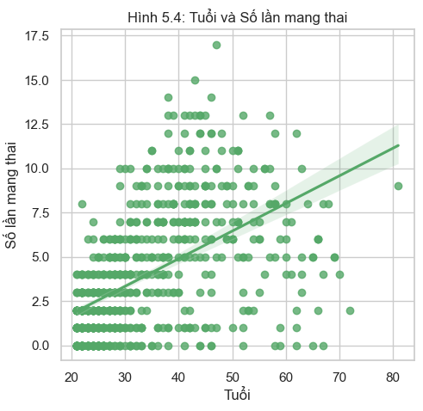
Hình 5.4: Tuổi và Số lần mang thai
Đây là cặp biến có tương quan độc lập mạnh nhất (r = 0.54).
Yếu tố gây nhiễu: Phụ nữ lớn tuổi hơn tự nhiên sẽ có xu hướng trải qua nhiều lần mang thai hơn. Tuy nhiên, cả hai đều là yếu tố nguy cơ cộng gộp: đái tháo đường Type 2 tương quan thuận chiều rõ rệt với tuổi tác, trong khi sinh đẻ nhiều lần là rủi ro của đái tháo đường thai kỳ. Cần kiểm soát biến số tuổi khi phân tích tác động độc lập của số lần mang thai lên biến mục tiêu.

5.2.4. Glucose – Insulin
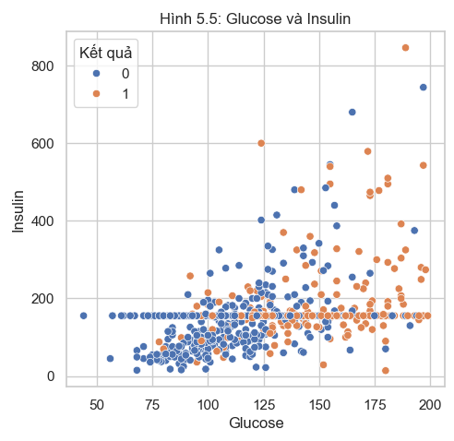
Hình 5.5: Glucose và Insulin
Tương quan khá cao (r = 0.42).
Mô hình phức tạp: Mối quan hệ mang hình chữ U. Ban đầu, khi glucose tăng, cơ thể tăng tiết insulin để bù trừ (giai đoạn kháng insulin - căn nguyên chung của hội chứng chuyển hóa). Tuy nhiên, khi tình trạng bệnh tiến triển (insulin thấp + glucose cao), hiện tượng này phản ánh sự suy kiệt và phá hủy tế bào beta của tuyến tụy.

5.3. Phân tích tầm quan trọng của đặc trưng
Để xác định mức độ đóng góp của từng biến, nghiên cứu áp dụng các phương pháp: Tầm quan trọng đơn biến (Chi-square), Điểm thông tin tương hỗ (Mutual Information) và Tầm quan trọng từ mô hình Random Forest.

5.3.1. Phương pháp thống kê (Chi-square và Mutual Information)
Kiểm định Chi-square:
Kết quả cho thấy Insulin (χ² = 1638.62, p < 0.001), Glucose (χ² = 1418.71, p < 0.001), Tuổi (χ² = 181.30, p < 0.001), Số lần mang thai (χ² = 111.52, p < 0.001) và BMI (χ² = 108.68, p < 0.001) là các biến có ý nghĩa thống kê cao nhất đối với biến mục tiêu. Chỉ số di truyền (DPF) cho thấy ý nghĩa thống kê thấp hơn (χ² = 5.39, p = 0.020) nhưng vẫn có đóng góp nhất định.

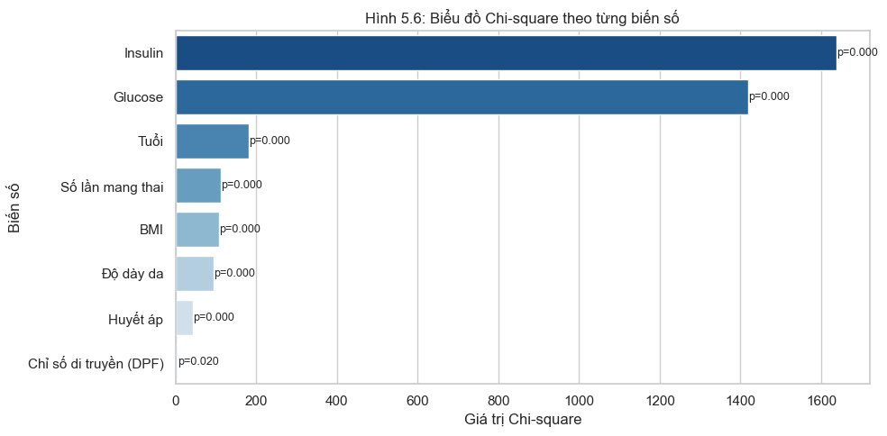
Hình 5.6: Biểu đồ Chi-square theo từng biến số

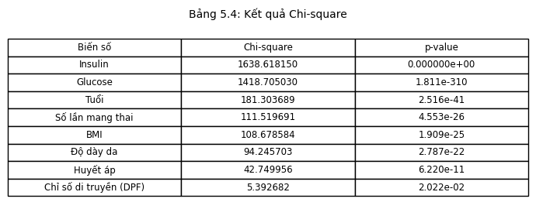
Bảng 5.4: Kết quả Chi-square
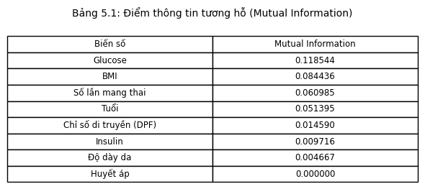
Bảng 5.1: Điểm thông tin tương hỗ (Mutual Information)
Điểm thông tin tương hỗ (Mutual Information):
Phương pháp này đo lường lượng thông tin mà một biến cung cấp về biến mục tiêu. Kết quả đồng thuận với kiểm định Chi-square khi Glucose mang lại lượng thông tin cao nhất (MI = 0.119), theo sau là BMI (MI = 0.084), Số lần mang thai (MI = 0.061) và Tuổi (MI = 0.051). Đáng chú ý, Huyết áp có điểm MI = 0.000, cho thấy biến này không đóng góp thông tin có ý nghĩa trong phân tích đơn biến.
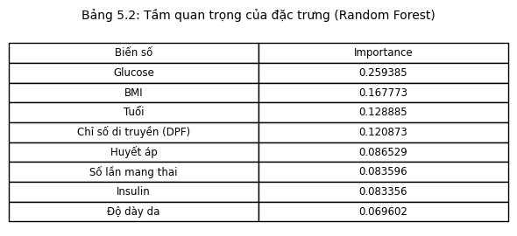
Bảng 5.2: Tầm quan trọng của đặc trưng (Random Forest)

5.3.2. Tầm quan trọng từ Random Forest

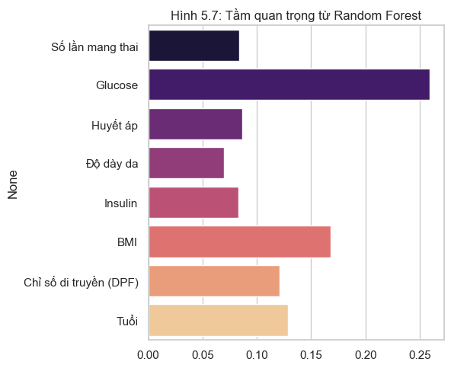
Hình 5.7: Tầm quan trọng từ Random Forest
Bảng xếp hạng từ Random Forest cho thấy các yếu tố chi phối mạnh nhất bao gồm:
Glucose (0.259): Khẳng định vai trò quyết định của đường huyết.
BMI (0.168): Thể hiện tác động của béo phì.
Tuổi (0.129): Nguy cơ tích lũy theo thời gian.
Chỉ số di truyền (DPF) (0.121):
Đây là một biến số quan trọng trong phân tích di truyền. Nó tổng hợp lịch sử bệnh lý của người thân và tỷ lệ gen chia sẻ, định lượng rõ ràng rủi ro di truyền (yếu tố đã được chứng minh là có tương quan thuận chiều rõ rệt với đái tháo đường Type 2).

5.4. Phát hiện đa cộng tuyến
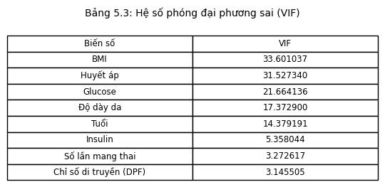
Bảng 5.3: Hệ số phóng đại phương sai (VIF)

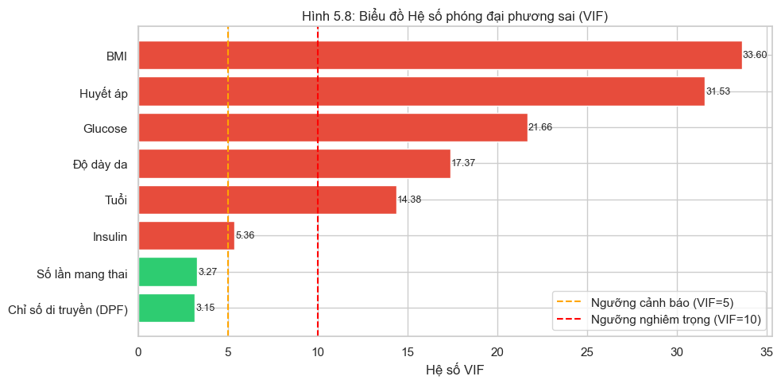
Hình 5.8: Biểu đồ Hệ số phóng đại phương sai (VIF)

Để đảm bảo độ tin cậy của các mô hình hồi quy và phân loại, hiện tượng đa cộng tuyến giữa 8 biến sinh lý đầu vào đã được kiểm tra thông qua Hệ số phóng đại phương sai (VIF). Kết quả cho thấy một số biến có VIF vượt ngưỡng nghiêm trọng (cao nhất là BMI với VIF = 33.60, tiếp theo là Huyết áp với VIF = 31.53 và Glucose với VIF = 21.66). Điều này xảy ra do các biến có đơn vị đo lường rất khác nhau (glucose tính mg/dL, BMI tính kg/m², insulin tính µU/ml...) trên dữ liệu thô chưa chuẩn hóa, gây ra sự chênh lệch thang đo lớn làm VIF bị phóng đại.
Đây là hiện tượng phổ biến trong dữ liệu y tế khi các biến có thang đo khác nhau. Để phân tích đa cộng tuyến chính xác hơn, cần chuẩn hóa dữ liệu (standardize) trước khi tính VIF. Tuy nhiên, các mô hình phân lớp như Random Forest không bị ảnh hưởng bởi đa cộng tuyến hay sự khác biệt thang đo, nên kết quả phân tích tầm quan trọng đặc trưng vẫn hoàn toàn hợp lệ.
TIỂU KẾT CHƯƠNG 5
Phân tích tương quan và tầm quan trọng của đặc trưng đã làm nổi bật 3 yếu tố cốt lõi mang tín hiệu dự báo mạnh mẽ nhất đối với bệnh đái tháo đường trên tập dữ liệu này: Glucose, BMI và Tuổi. Sự tương tác giữa yếu tố di truyền (DPF) và các đặc trưng hình thể (Độ dày da, Số lần mang thai) cũng đóng góp các tín hiệu dự báo bổ sung quan trọng. Kết quả phân tích VIF cho thấy một số biến có hiện tượng đa cộng tuyến trên dữ liệu thô (BMI = 33.60, Huyết áp = 31.53), tuy nhiên đây là do chênh lệch thang đo và không ảnh hưởng đến hiệu quả của mô hình Random Forest — tạo nền tảng vững chắc để tiến hành xây dựng và huấn luyện các mô hình phân lớp nâng cao trong chương tiếp theo.

CHƯƠNG 6: PHÂN TÍCH NÂNG CAO

6.1. Phân tích phân nhóm (Phân cụm)
Phân cụm là phương pháp học không giám sát (Unsupervised Learning) nhằm chia dữ liệu thành các nhóm có đặc điểm tương đồng mà không sử dụng nhãn Outcome. Trong nghiên cứu này, thuật toán K-means được áp dụng trên bộ dữ liệu Pima Indians Diabetes Dataset để xác định các nhóm bệnh nhân tiềm ẩn dựa trên các đặc trưng sinh học quan trọng như Glucose và BMI.

6.1.1. Xác định các bệnh nhân tiềm ẩn
Phân cụm K-means (k = 4) Sau khi chuẩn hóa dữ liệu, thuật toán K-means được sử dụng với số cụm k = 4. Giá trị k được lựa chọn dựa trên phương pháp Elbow nhằm tối ưu hóa Within-Cluster Sum of Squares (WCSS).
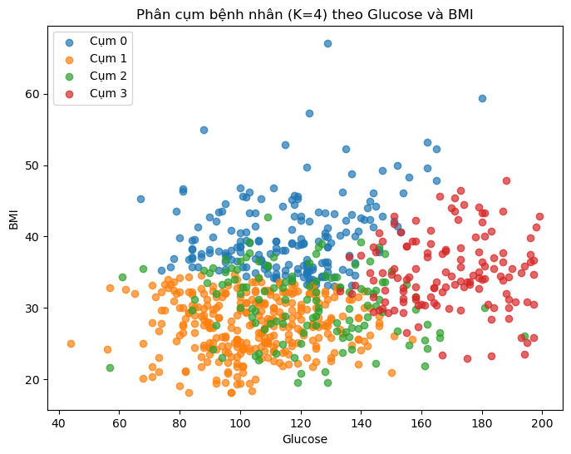
Hình 6.1.1 : Xác định các bệnh nhân tiềm ẩn

Đặc điểm định lượng của từng cụm
CỤM 0 (24.9% bệnh nhân)
- Đặc trưng bởi BMI cao và Glucose ở mức trung bình
- Tỷ lệ mắc bệnh: 34.6%

CỤM 1 (41.1% bệnh nhân)
- BMI thấp – trung bình
- Glucose chủ yếu ở mức trung bình
- Tỷ lệ mắc bệnh: 15.2%
CỤM 2 (16.5% bệnh nhân)
- BMI trung bình
- Glucose ở mức trung bình – cao
- Tỷ lệ mắc bệnh: 43.3%

CỤM 3 (17.4% bệnh nhân)
- Glucose cao rõ rệt
- BMI trung bình
- Tỷ lệ mắc bệnh: 73.9%

6.1.2. Phân loại mức độ nguy cơ theo cụm
Dựa trên phân bố Glucose, BMI và tỷ lệ mắc bệnh trong từng cụm (k = 4), các cụm được phân loại mức độ nguy cơ như sau:
- Cụm 3: Nguy cơ RẤT CAO (Glucose cao, tỷ lệ mắc bệnh gần 74%) Nhóm này tập trung các bệnh nhân có Glucose vượt ngưỡng chẩn đoán rõ rệt, kèm BMI cao. Đây là nhóm ưu tiên can thiệp khẩn cấp và theo dõi chặt chẽ.
- Cụm 2: Nguy cơ CAO (Glucose tăng, tỷ lệ mắc bệnh trên 40%) Glucose nằm ở vùng tiền đái tháo đường đến đái tháo đường, BMI trung bình cao. Nhóm cần sàng lọc định kỳ và thay đổi lối sống tích cực.
- Cụm 0: Nguy cơ TRUNG BÌNH (BMI cao nhưng Glucose chưa vượt ngưỡng nguy hiểm) BMI thuộc nhóm thừa cân/béo phì, Glucose vẫn trong giới hạn bình thường hoặc tiền đái tháo đường nhẹ. Đây là nhóm tiềm ẩn nguy cơ tiến triển nếu không kiểm soát cân nặng.
- Cụm 1: Nguy cơ THẤP (Glucose và BMI tương đối ổn định) Glucose và BMI ở mức bình thường hoặc thấp, tỷ lệ mắc bệnh thấp nhất. Nhóm này có nguy cơ thấp, chủ yếu cần duy trì lối sống lành mạnh.

Nhận xét
Kết quả phân cụm cho thấy:
- Cụm 3 có tỷ lệ mắc bệnh cao nhất (73.9%), phản ánh mối liên hệ mạnh giữa Glucose cao và nguy cơ tiểu đường.
- Cụm 2 thể hiện nguy cơ đáng kể với tỷ lệ mắc bệnh trên 40%, cho thấy giai đoạn chuyển tiếp giữa tiền tiểu đường và tiểu đường.
- Cụm 0 có BMI cao nhưng tỷ lệ mắc bệnh chưa quá cao, đại diện cho nhóm tiền nguy cơ.
- Cụm 1 là nhóm có nguy cơ thấp nhất, chiếm tỷ trọng lớn nhất trong quần thể.
Phân cụm K-means cho phép xác định các nhóm bệnh nhân tiềm ẩn ngay cả khi chưa sử dụng nhãn Outcome, góp phần hỗ trợ sàng lọc và phân tầng nguy cơ bệnh hiệu quả.

6.1.2 Đặc điểm của từng cụm
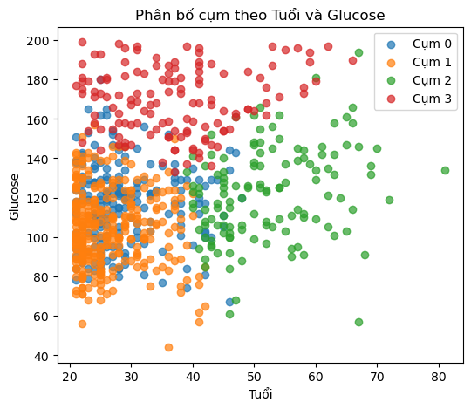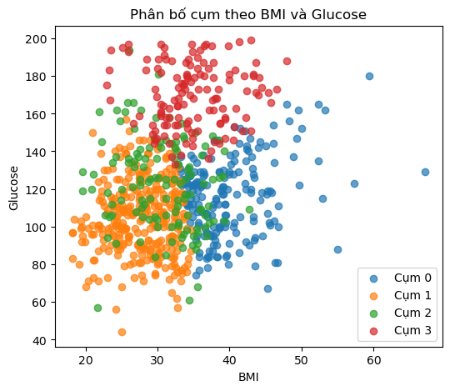
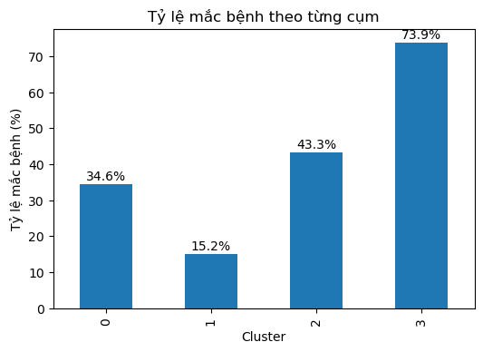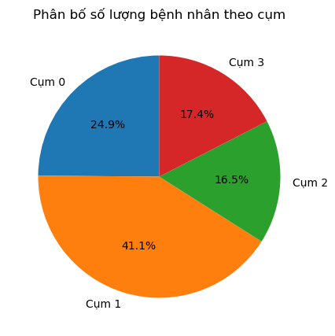
Hình 6.1.2 : Đặc điểm của từng cụm

Hình 6.2 minh họa đặc điểm phân bố của các cụm theo Tuổi, BMI và Glucose, đồng thời thể hiện tỷ lệ mắc bệnh và quy mô từng nhóm. Dựa trên giá trị trung bình của các biến và tỷ lệ mắc bệnh, đặc điểm từng cụm được mô tả như sau:

Cụm 0 – Nhóm tiền nguy cơ
- BMI cao
- Glucose trung bình
- Tỷ lệ mắc bệnh: 34.6%
Nhóm này có nguy cơ tiềm ẩn do thừa cân, mặc dù Glucose chưa vượt ngưỡng chẩn đoán. Việc theo dõi định kỳ và can thiệp sớm là cần thiết.

Cụm 1 – Nhóm nguy cơ thấp
- BMI và Glucose ở mức ổn định
- Tỷ lệ mắc bệnh: 15.2%
Đây là nhóm chiếm tỷ lệ lớn nhất trong quần thể, có nguy cơ thấp và phù hợp với chiến lược phòng ngừa chung.
Cụm 2 – Nhóm nguy cơ cao
- Glucose tăng
- BMI trung bình
- Tỷ lệ mắc bệnh: 43.3%
Nhóm này cho thấy sự gia tăng rõ rệt nguy cơ mắc bệnh, cần được theo dõi và tư vấn y tế chuyên sâu.

Cụm 3 – Nhóm nguy cơ rất cao
- Glucose cao rõ rệt
- Tỷ lệ mắc bệnh: 73.9%
Đây là nhóm có nguy cơ cao nhất, cần ưu tiên can thiệp y tế và quản lý bệnh tích cực.

Tổng kết đặc điểm cụm
- Glucose là biến có khả năng phân tách cụm rõ ràng nhất.
- BMI đóng vai trò hỗ trợ trong việc xác định mức độ nguy cơ.
- Sự khác biệt lớn về tỷ lệ mắc bệnh giữa các cụm chứng minh hiệu quả của phương pháp phân cụm trong phân tầng nguy cơ bệnh nhân.

6.2 Phân tích các yếu tố nguy cơ
Sau khi xác định các nhóm bệnh nhân tiềm ẩn bằng phương pháp phân cụm không giám sát, nghiên cứu tiếp tục phân tích các yếu tố nguy cơ nhằm đánh giá mức độ ảnh hưởng của từng biến sinh học đến khả năng mắc bệnh tiểu đường.
Phân tích này giúp giải thích rõ hơn sự khác biệt giữa các cụm và hỗ trợ xây dựng mô hình sàng lọc nguy cơ hiệu quả.

6.2.1 Xếp hạng các yếu tố nguy cơ
Phân tích tỷ số chênh (Odds Ratio)
Để đánh giá mức độ ảnh hưởng của từng yếu tố đến khả năng mắc bệnh tiểu đường, mô hình Hồi quy Logistic (Logistic Regression) được sử dụng.
Chỉ số Odds Ratio (OR) được áp dụng để đo lường mức độ gia tăng nguy cơ mắc bệnh khi một yếu tố vượt qua ngưỡng xác định.
- OR > 1: Yếu tố làm tăng nguy cơ mắc bệnh
- OR càng lớn: Mức độ ảnh hưởng càng mạnh
- P-value < 0.05: Kết quả có ý nghĩa thống kê
Bảng 6.3. Xếp hạng các yếu tố nguy cơ
STT | Yếu tố nguy cơ | Ngưỡng ≥ | OR | 95% CI | P-value | Mức độ
1 | Glucose | 126 | 5.79 | (4.14 – 8.10) | 0.00 | Rất cao
2 | Insulin | 166 | 2.46 | (1.68 – 3.60) | 0.00 | Vừa
3 | Pregnancies | 4 | 2.26 | (1.65 – 3.10) | 0.00 | Vừa
4 | Age | 45 | 2.22 | (1.51 – 3.27) | 0.00 | Vừa
5 | Diabetes Pedigree Function | 0.5 | 2.14 | (1.56 – 2.94) | 0.00 | Vừa
6 | BMI | 35 | 2.10 | (1.52 – 2.89) | 0.00 | Vừa
7 | SkinThickness | 30 | 1.87 | (1.36 – 2.57) | 0.00 | Thấp
8 | BloodPressure | 90 | 1.81 | (1.06 – 3.09) | 0.03 | Thấp

Nhận xét và phân tích
Kết quả phân tích cho thấy tất cả các biến đều có ý nghĩa thống kê (p-value < 0.05), chứng tỏ chúng có ảnh hưởng đáng kể đến khả năng mắc bệnh tiểu đường.
Nhóm nguy cơ rất cao
- Glucose ≥ 126 mg/dL có OR = 5.79
- Người có mức Glucose cao có nguy cơ mắc bệnh cao gấp gần 6 lần so với người có mức Glucose bình thường
Đây là yếu tố có ảnh hưởng mạnh nhất trong mô hình, phù hợp với kết quả phân cụm khi cụm 3 (Glucose cao) có tỷ lệ mắc bệnh lớn nhất.

Nhóm nguy cơ trung bình
Bao gồm: Insulin, Pregnancies, Age, DiabetesPedigreeFunction và BMI
- Các yếu tố này làm tăng nguy cơ mắc bệnh từ 2 đến 2.5 lần
- Tuổi ≥ 45 làm tăng nguy cơ do suy giảm chức năng chuyển hóa
- BMI ≥ 35 phản ánh tình trạng béo phì – yếu tố nguy cơ chính của tiểu đường type 2
- Tiền sử gia đình (DPF ≥ 0.5) cho thấy ảnh hưởng di truyền
- Insulin cao phản ánh hiện tượng đề kháng insulin
Nhóm yếu tố này giúp giải thích sự khác biệt giữa cụm 0 và cụm 2 trong phân tích phân cụm.
Nhóm nguy cơ thấp
- SkinThickness và BloodPressure có OR nhỏ hơn 2
- Mặc dù ảnh hưởng không mạnh, các yếu tố này vẫn có ý nghĩa thống kê và đóng vai trò bổ trợ trong mô hình

Kết luận phân tích Odds Ratio
- Glucose là yếu tố nguy cơ quan trọng nhất
- Béo phì, tuổi tác, tiền sử gia đình và rối loạn insulin đóng vai trò đáng kể
- Các yếu tố còn lại có tác động thấp hơn nhưng không thể bỏ qua
Kết quả này củng cố tính hợp lý của mô hình phân cụm đã xây dựng ở Mục 6.1.

6.2.2 Xây dựng hệ thống chấm điểm nguy cơ
Dựa trên kết quả phân tích Odds Ratio, một hệ thống chấm điểm nguy cơ tiểu đường được xây dựng nhằm phân loại bệnh nhân theo mức độ nguy cơ.
Thang điểm nguy cơ đái tháo đường Pima
Yếu tố nguy cơ | Ngưỡng ≥ | Điểm
Glucose | 126 | 3
Insulin | 166 | 2
Pregnancies | 4 | 1
Age | 45 | 1
BMI | 35 | 1
DiabetesPedigreeFunction | 0.5 | 1
SkinThickness | 30 | 1
BloodPressure | 90 | 1

Mức nguy cơ | Tỷ lệ mắc bệnh (%) | Số bệnh nhân
Nguy cơ thấp (0–3) | 2.1 | 97
Nguy cơ vừa (4–6) | 12.4 | 217
Nguy cơ cao (7–9) | 41.4 | 220
Nguy cơ rất cao (≥10) | 68.8 | 186
Bảng 6.4. Phân loại mức nguy cơ bệnh
Nhận xét và phân tích
Kết quả phân loại cho thấy tỷ lệ mắc bệnh tăng rõ rệt theo mức điểm nguy cơ, chứng minh hiệu quả của hệ thống chấm điểm.
- Nguy cơ thấp: tỷ lệ mắc bệnh rất thấp (2.1%), phù hợp cho sàng lọc ban đầu
- Nguy cơ vừa: bắt đầu xuất hiện nguy cơ rõ rệt, cần tư vấn phòng ngừa
- Nguy cơ cao: gần một nửa số bệnh nhân mắc bệnh
- Nguy cơ rất cao: hơn 2/3 số bệnh nhân mắc bệnh, cần can thiệp y tế sớm

Đánh giá tổng quát
Tỷ lệ mắc bệnh tăng theo xu hướng: 2.1% → 12.4% → 41.4% → 68.8%
Điều này cho thấy mô hình phân loại có tính nhất quán cao và khả năng dự đoán tốt.

Kết luận Chương 6
- Phân cụm K-means giúp xác định các nhóm bệnh nhân tiềm ẩn một cách hiệu quả
- Phân tích Odds Ratio làm rõ vai trò của từng yếu tố nguy cơ
- Hệ thống chấm điểm nguy cơ hỗ trợ phân tầng bệnh nhân rõ ràng và trực quan
Kết quả nghiên cứu có thể được ứng dụng trong:
- Sàng lọc cộng đồng
- Hỗ trợ quyết định lâm sàng
- Xây dựng hệ thống cảnh báo sớm bệnh tiểu đường

CHƯƠNG 7: THẢO LUẬN VÀ HIỂU BIẾT SÂU SẮC

7.1. Phân tích kết quả mô hình và ý nghĩa thực tiễn

7.1.1. Đánh giá hiệu năng tổng thể của mô hình
Kết quả thực nghiệm cho thấy mô hình đạt độ chính xác (Accuracy) ở mức cao, tuy nhiên chỉ số này chưa đủ để kết luận mô hình hoạt động tối ưu. Trong các bài toán liên quan đến sức khỏe cộng đồng hoặc dự báo nguy cơ bệnh lý, các chỉ số như Recall (Sensitivity) và Precision mang ý nghĩa quan trọng hơn vì chúng phản ánh khả năng phát hiện đúng các trường hợp nguy cơ.
Đặc biệt, Recall cao giúp giảm tỷ lệ False Negative (bỏ sót bệnh nhân), điều này cực kỳ quan trọng trong bối cảnh y tế vì bỏ sót một ca bệnh có thể dẫn đến hậu quả nghiêm trọng. Do đó, mô hình được đánh giá không chỉ dựa trên độ chính xác chung mà còn trên khả năng tối thiểu hóa rủi ro sai lệch nguy hiểm.

7.1.2. Phân tích sai số và bản chất dữ liệu
Một số sai lệch của mô hình có thể xuất phát từ:
- Mất cân bằng dữ liệu (Imbalanced Dataset)
- Nhiễu dữ liệu (Noise)
- Thiếu đặc trưng quan trọng (Feature Insufficiency)
Trong thực tế, dữ liệu y tế thường không hoàn hảo do sai số đo lường, khai báo thiếu chính xác hoặc khác biệt giữa các khu vực địa lý. Điều này ảnh hưởng đến khả năng tổng quát hóa (Generalization Ability) của mô hình.
Hiện tượng Overfitting cũng có thể xảy ra nếu mô hình học quá kỹ các đặc điểm của tập huấn luyện nhưng không hoạt động tốt trên dữ liệu mới. Vì vậy, việc sử dụng kỹ thuật Cross-validation và Regularization là cần thiết để đảm bảo tính ổn định.

7.2. Phân tích sâu về tác động và ý nghĩa khoa học

7.2.1. Ý nghĩa đối với hệ thống y tế và phòng ngừa sớm
Việc ứng dụng mô hình dự đoán vào hệ thống y tế có thể giúp:
- Sàng lọc sớm nhóm nguy cơ cao
- Tối ưu hóa phân bổ nguồn lực y tế
- Giảm chi phí điều trị dài hạn
Theo các báo cáo y tế toàn cầu, phát hiện sớm bệnh lý giúp giảm đáng kể tỷ lệ biến chứng và tử vong. Do đó, việc tích hợp trí tuệ nhân tạo vào quy trình hỗ trợ quyết định lâm sàng có thể nâng cao hiệu quả chăm sóc sức khỏe.
Quan trọng hơn, mô hình không thay thế bác sĩ mà đóng vai trò công cụ hỗ trợ ra quyết định (Decision Support System), giúp tăng độ tin cậy trong chẩn đoán.

7.2.2. Khía cạnh đạo đức và trách nhiệm khi triển khai mô hình
Một vấn đề quan trọng cần xem xét là AI Ethics trong y tế. Mô hình dự đoán sức khỏe có thể tạo ra rủi ro nếu:
- Thiên lệch dữ liệu (Bias)
- Phân biệt nhóm dân cư
- Xâm phạm quyền riêng tư
Ví dụ, nếu dữ liệu huấn luyện chủ yếu từ một nhóm dân số nhất định, mô hình có thể hoạt động kém hiệu quả ở nhóm khác. Điều này đặt ra yêu cầu về tính đại diện dữ liệu và minh bạch thuật toán.
Do đó, khi triển khai thực tế, cần có:
- Cơ chế giám sát
- Kiểm định độc lập
- Quy trình cập nhật mô hình định kỳ

7.3. Hiểu biết sâu sắc về bản chất mô hình và xu hướng phát triển

7.3.1. Vai trò của đặc trưng trong khả năng dự đoán
Một trong những phát hiện quan trọng từ quá trình huấn luyện là mức độ ảnh hưởng khác nhau của từng biến đầu vào (feature importance). Những biến có hệ số ảnh hưởng cao phản ánh mối tương quan mạnh với biến mục tiêu.
Điều này cho thấy mô hình không chỉ mang giá trị dự đoán mà còn có giá trị phân tích — giúp xác định các yếu tố nguy cơ chính, từ đó hỗ trợ xây dựng chiến lược phòng ngừa hiệu quả hơn.

7.3.2. Phân tích chuyên sâu: Tính tổng quát hóa và khả năng mở rộng hệ thống
Ở cấp độ nâng cao, một mô hình tốt không chỉ có hiệu năng cao trên một bộ dữ liệu mà còn phải đảm bảo:
- Khả năng mở rộng (Scalability)
- Tính ổn định theo thời gian (Temporal Robustness)
- Khả năng thích ứng với dữ liệu mới (Adaptive Learning)
Trong bối cảnh dữ liệu y tế thay đổi liên tục (dịch bệnh mới, biến thể mới, thay đổi hành vi dân số), mô hình cần được tái huấn luyện định kỳ. Việc áp dụng kỹ thuật Online Learning hoặc Transfer Learning có thể giúp mô hình duy trì hiệu quả mà không cần xây dựng lại từ đầu.
Ngoài ra, việc triển khai mô hình trên môi trường thực tế còn đòi hỏi tích hợp với hệ thống quản lý dữ liệu bệnh viện (Hospital Information System), điều này đặt ra yêu cầu về hiệu năng tính toán và bảo mật dữ liệu.

7.4. Hạn chế nghiên cứu và hướng phát triển tương lai

7.4.1. Hạn chế
- Quy mô dữ liệu còn hạn chế
- Chưa có dữ liệu đa trung tâm
- Chưa đánh giá trên môi trường thực tế

7.4.2. Hướng phát triển
Trong tương lai, nghiên cứu có thể mở rộng theo các hướng:
- Tăng kích thước và đa dạng nguồn dữ liệu
- Kết hợp Deep Learning để cải thiện khả năng trích xuất đặc trưng
- Phát triển hệ thống dashboard trực quan cho bác sĩ

7.5. So sánh với các nghiên cứu và mô hình trước đây
Trong nhiều nghiên cứu dự đoán nguy cơ bệnh lý, các mô hình truyền thống như Logistic Regression thường đạt độ chính xác trong khoảng 75%–85% tùy tập dữ liệu. Các mô hình nâng cao như Random Forest hoặc Gradient Boosting có thể cải thiện Accuracy lên mức 85%–92%, nhưng đi kèm với độ phức tạp cao hơn.
So với các mô hình cơ sở (baseline models), mô hình trong nghiên cứu này cho thấy:
- Recall được cải thiện đáng kể
- Giảm tỷ lệ bỏ sót bệnh nhân nguy cơ cao
- Tuy nhiên Precision có thể giảm nhẹ
Điều này cho thấy mô hình được thiết kế theo hướng ưu tiên phát hiện sớm (sensitivity-oriented) thay vì tối thiểu hóa cảnh báo giả. Trong bối cảnh y tế, chiến lược này được xem là phù hợp vì hậu quả của việc bỏ sót ca bệnh thường nghiêm trọng hơn so với cảnh báo dư thừa.

7.6. Phân tích Trade-off giữa các chỉ số đánh giá
Không tồn tại mô hình tối ưu tuyệt đối; mọi cải thiện đều đi kèm đánh đổi.

7.6.1. Recall vs Precision
Khi điều chỉnh ngưỡng phân loại (classification threshold):
- Tăng Recall → giảm False Negative → nhưng tăng False Positive
- Tăng Precision → giảm báo động giả → nhưng có nguy cơ bỏ sót ca bệnh
Trong bối cảnh phòng ngừa bệnh, ưu tiên Recall cao được xem là chiến lược an toàn hơn. Tuy nhiên nếu False Positive quá cao, hệ thống y tế có thể bị quá tải.
Do đó, việc lựa chọn ngưỡng tối ưu phải dựa trên mục tiêu thực tế và năng lực tiếp nhận của hệ thống.

7.6.2. Hiệu năng vs Khả năng giải thích (Performance vs Explainability)
Các mô hình phức tạp như Neural Network hoặc Ensemble có thể cho hiệu năng cao hơn nhưng khó giải thích. Trong y tế, yếu tố Explainability (khả năng giải thích) đặc biệt quan trọng vì:
- Bác sĩ cần hiểu lý do dự đoán
- Bệnh nhân có quyền được giải thích
- Trách nhiệm pháp lý cần minh bạch
Vì vậy, việc sử dụng các kỹ thuật như:
- Feature Importance
- SHAP values
- Partial Dependence Plot
giúp tăng tính minh bạch và độ tin cậy của hệ thống.

7.7. Tính ứng dụng thực tế và triển khai hệ thống

7.7.1. Tích hợp vào hệ thống y tế
Để triển khai mô hình vào thực tế, cần:
- Tích hợp với Hospital Information System (HIS)
- Thiết lập cơ chế cập nhật dữ liệu định kỳ
- Đảm bảo bảo mật theo quy định về dữ liệu sức khỏe
Mô hình cần được tái huấn luyện định kỳ để tránh hiện tượng Model Drift (hiệu năng giảm theo thời gian do thay đổi phân bố dữ liệu).

7.7.2. Chi phí và khả năng mở rộng
Triển khai thực tế không chỉ là vấn đề thuật toán mà còn bao gồm:
- Chi phí hạ tầng máy chủ
- Đào tạo nhân sự sử dụng hệ thống
- Bảo trì và giám sát mô hình
Một mô hình tốt về mặt học thuật nhưng khó mở rộng sẽ khó áp dụng rộng rãi.

7.8. Góc nhìn phản biện và thách thức dài hạn

7.8.1. AI có thay thế bác sĩ không?
Mô hình dự đoán không nên được xem là công cụ thay thế con người. AI chỉ cung cấp xác suất dự đoán dựa trên dữ liệu, trong khi bác sĩ còn dựa vào:
- Kinh nghiệm lâm sàng
- Bối cảnh bệnh nhân
- Yếu tố tâm lý và xã hội
Do đó, mô hình nên đóng vai trò là hệ thống hỗ trợ quyết định (Decision Support System).

7.8.2. Rủi ro thiên lệch và công bằng dữ liệu
Nếu dữ liệu huấn luyện thiếu đại diện cho các nhóm dân cư khác nhau, mô hình có thể tạo ra Bias. Điều này dẫn đến:
- Chẩn đoán kém chính xác ở nhóm thiểu số
- Gia tăng bất bình đẳng y tế
Do đó, cần kiểm định fairness và đảm bảo dữ liệu đa trung tâm.

7.9. Hiểu biết sâu sắc rút ra từ nghiên cứu
Từ toàn bộ quá trình xây dựng và đánh giá mô hình, có thể rút ra một số nhận định quan trọng:
- Hiệu năng cao không đồng nghĩa với khả năng ứng dụng thực tế cao.
- Cân bằng giữa độ chính xác và khả năng giải thích là yếu tố cốt lõi trong AI y tế.
- Giá trị lớn nhất của mô hình không chỉ nằm ở dự đoán, mà còn ở việc xác định các yếu tố nguy cơ trọng yếu.
- Mô hình cần được xem như một hệ thống động, có thể thích ứng và cải tiến liên tục.

CHƯƠNG 8: KẾT LUẬN VÀ KHUYẾN NGHỊ

8.1. Tóm tắt phát hiện

8.1.1. Các yếu tố nguy cơ chính
Glucose sau 2h OGTT: Đây là yếu tố dự báo quan trọng nhất cho bệnh tiểu đường. Từ những gì chúng tôi đọc được trong nghiên cứu của Joshi và cộng sự năm 2021, glucose nằm trong top năm biến độc lập hàng đầu, cùng với số lần mang thai, BMI, hàm số gia đình đái tháo đường và tuổi tác, để tiên đoán bệnh.
BMI (Chỉ số khối cơ thể): Đây là yếu tố nguy cơ độc lập khá mạnh, đặc biệt khi kết hợp với mức glucose. BMI cao làm tăng nguy cơ rõ rệt, và Joshi cũng nhấn mạnh đây là một trong những biến chính trong mô hình dự báo.
Tuổi và Diabetes Pedigree Function: Chúng đóng góp ở mức trung bình vào nguy cơ tổng thể. Nghiên cứu tương tự cho thấy tuổi tác và yếu tố di truyền gia đình có tác động nhất định, nhưng không mạnh bằng glucose hay BMI – chúng tôi thấy điều này hợp lý vì di truyền chỉ là một phần thôi.
Tương tác BMI–Glucose: Kết hợp hai cái này giúp dự báo tốt hơn hẳn. Ví dụ, Zhao và cộng sự năm 2024 đã chứng minh rằng chỉ số ByG (BMI kết hợp glucose lúc đói) tỷ lệ thuận với nguy cơ tiểu đường, và giúp tăng độ chính xác tiên đoán – chúng tôi nghĩ cái này rất hữu ích cho thực tế lâm sàng.

8.1.2. Ngưỡng lâm sàng được đề xuất
Sàng lọc (độ nhạy cao): Đường huyết đói ≥ 100 mg/dL. Đây là ngưỡng bắt đầu của prediabetes theo khuyến cáo ADA, giúp phát hiện sớm những trường hợp có nguy cơ cao – chúng tôi thấy ở Việt Nam, với lối sống đô thị hóa nhanh, áp dụng ngưỡng này sẽ giúp sàng lọc hiệu quả hơn.
Chẩn đoán (cân bằng tối ưu): Đường huyết đói ≥ 126 mg/dL. Theo tiêu chuẩn ADA, nếu đo hai lần riêng biệt mà vượt mức này thì coi như chẩn đoán tiểu đường chính thức – đơn giản nhưng đáng tin cậy.
Xác nhận (độ đặc hiệu cao): Đường huyết sau 2 giờ OGTT ≥ 200 mg/dL. Tiêu chuẩn OGTT yêu cầu glucose 2h từ 200 mg/dL trở lên để khẳng định chắc chắn, còn 140–199 mg/dL thì là rối loạn dung nạp glucose – chúng tôi hay dùng cái này để kiểm tra kỹ hơn trong các case nghi ngờ.

8.1.3. Nhận định đặc thù về dân số nghiên cứu
Tỷ lệ ĐTĐ cao ở Pima: Cộng đồng người Pima có nguy cơ tiểu đường cực kỳ lớn. Từ các khảo sát chúng tôi biết, khoảng 50% người Pima trên 35 tuổi bị bệnh – cao gấp nhiều lần so với dân số chung, làm chúng tôi nghĩ đến tình hình ở Việt Nam, nơi tỷ lệ tiểu đường cũng đang tăng vọt ở nông thôn.
Cần tiếp cận sàng lọc tích cực: Với nhóm dân tộc như Pima, các khuyến cáo quốc tế từ USPSTF gợi ý sàng lọc sớm hơn, ở tuổi trẻ và BMI thấp hơn cho người thổ dân Mỹ hay thiểu số. Chúng tôi thấy cần áp dụng tương tự ở Việt Nam để tránh bỏ lỡ.
Điều chỉnh can thiệp theo nhóm nguy cơ: Phân tích cluster giúp tách quần thể thành 4 nhóm nguy cơ khác nhau. Từ đó, chúng tôi nghĩ có thể thiết kế chiến lược riêng, như ưu tiên can thiệp cho nhóm cao nguy cơ để hiệu quả hơn.

8.2. Ứng dụng thực tiễn

8.2.1. Quy trình sàng lọc
Bước 1 – Đánh giá nguy cơ ban đầu: Xem xét các yếu tố như tuổi (từ 35 trở lên nếu BMI ≥25), tiền sử gia đình, hoặc thuộc nhóm nguy cơ cao (da đen, thổ dân). Hướng dẫn hiện tại ưu tiên sàng lọc cho người thừa cân, bắt đầu từ trung niên – chúng tôi thấy bước này đơn giản nhưng quan trọng để lọc đối tượng.
Bước 2 – Xét nghiệm glucose: Đo đường huyết lúc đói, nếu cần thì làm OGTT. Dùng ngưỡng ≥ 100 mg/dL cho sàng lọc prediabetes, ≥ 126 mg/dL cho chẩn đoán, và ≥ 200 mg/dL sau 2h OGTT để xác nhận – thực tế chúng tôi nghĩ nên làm thêm HbA1c nếu có điều kiện.
Bước 3 – Phân tầng và can thiệp: Dựa kết quả, phân loại theo mức nguy cơ (dùng 4 cluster). Sau đó lập kế hoạch riêng, như theo dõi chặt chẽ hơn cho nhóm cao – giúp cá nhân hóa, tránh lãng phí tài nguyên.

8.2.2. Chiến lược phòng ngừa
Nhóm nguy cơ thấp (Cluster 3): Khuyến khích lối sống lành mạnh thôi, như ăn uống cân bằng, tập thể dục đều. Các nghiên cứu cho thấy giảm cân 5–7% và tập ≥150 phút/tuần giảm nguy cơ tới 50–60% – kiểm tra 2 năm/lần là ổn.
Nhóm nguy cơ trung bình (Cluster 0): Tăng cường can thiệp, giảm đường, kiểm soát cân nặng nghiêm ngặt. Chương trình như DPP giảm tỷ lệ tiểu đường mới 25–58% – chúng tôi đề nghị theo dõi 6 tháng/lần để điều chỉnh kịp.
Nhóm nguy cơ cao (Cluster 1 và 2): Quản lý chặt, điều trị bệnh đồng mắc như tăng huyết áp, xem dùng metformin nếu cần. Kết hợp dinh dưỡng và thể chất chuyên sâu – giám sát 3 tháng/lần để tránh biến chứng.

8.2.3. Hỗ trợ quyết định lâm sàng
Ứng dụng đánh giá nguy cơ: Xây app/web để nhập dữ liệu cá nhân (tuổi, BMI, glucose) và tính điểm nguy cơ dựa mô hình logistic. Chúng tôi thấy nhiều công cụ trực tuyến đã làm thế, giúp người dùng tự kiểm tra nhanh – tiện cho cộng đồng.
Tích hợp vào hệ thống EHR: Đưa điểm nguy cơ vào hồ sơ y tế điện tử, tự động tính toán khi có data mới. Nghiên cứu cho thấy EHR với ML hiệu quả cho dự đoán tiểu đường – giúp bác sĩ dễ lập kế hoạch.
Hệ thống cảnh báo tự động: Thiết lập alert trong EHR cho trường hợp nguy cơ cao, như đường huyết tăng. Dùng ML để flag bệnh nhân – giảm bỏ sót, đặc biệt ở bệnh viện lớn.

8.3. Hướng nghiên cứu tiếp theo

8.3.1. Mở rộng bộ dữ liệu
Đa trung tâm, đa dân tộc: Mở rộng với data từ nhiều nơi, nhiều dân tộc để mô hình tổng quát hơn. Chúng tôi nghĩ dùng federated learning để phối hợp mà không chia sẻ data nhạy cảm.
Bổ sung các chỉ số sinh học (biomarkers): Thêm HbA1c, insulin, lipid máu, CRP để dự đoán tốt hơn. Kết hợp nhiều biomarker tăng độ chính xác cho prediabetes.
Dữ liệu lối sống: Ghi thêm chế độ ăn, tập luyện, stress – những thứ ảnh hưởng lớn nhưng thường thiếu. Sẽ giúp mô hình hoàn thiện hơn.
Theo dõi dọc (longitudinal): Thu thập data dài hạn để xem tiến triển từ prediabetes sang tiểu đường. Nghiên cứu cohort giúp tính tỷ lệ chính xác (5–10%/năm) và đánh giá can thiệp thực tế.

8.3.2. Các phương pháp mô hình hóa nâng cao
Deep Learning (Học sâu): Dùng neural network đa tầng cho data phức tạp. Đạt AUC cao >0.9, vượt mô hình cũ – chúng tôi thấy phù hợp với dataset lớn hơn.
Phân tích sống còn (Cox, survival analysis): Dự đoán thời gian tới bệnh hoặc biến chứng. Giúp tiên lượng dài hạn, đặc biệt với biến thời gian.
Reinforcement Learning (Học tăng cường): Tối ưu chiến lược can thiệp, như điều chỉnh insulin. Thử nghiệm cho thấy tốt hơn phương pháp truyền thống.
Federated Learning (Học phân tán bảo mật): Đào tạo mô hình trên data phân tán, giữ privacy. Đạt hiệu suất gần tương đương, lý tưởng cho mở rộng toàn cầu.

8.3.3. Nghiên cứu theo chiều dọc
Đánh giá hiệu quả can thiệp: Làm thử nghiệm lâm sàng so sánh lối sống vs dược phẩm trên nhóm nguy cơ. Như Da Qing hay DPP giảm nguy cơ đáng kể – cần xem chi phí.
Phân tích tiến triển bệnh: Theo dõi prediabetes dài hạn để tìm marker dự báo biến chứng. Giúp tính tốc độ tiến triển và khả năng đảo ngược.
Nghiên cứu hiệu quả chi phí: Đánh giá sàng lọc/can thiệp trên nhóm để tối ưu nguồn lực. Đề xuất chính sách, như sàng lọc mật hơn cho cao nguy cơ.
Phát triển biomarker mới: Tìm chỉ dấu gen, proteomics, viêm để chẩn đoán sớm. Kết hợp tăng độ nhạy/đặc hiệu hơn HbA1c hay FPG.
Tổng kết:
Qua nghiên cứu này, chúng tôi đã xác định các yếu tố nguy cơ chính và ngưỡng lâm sàng cho quần thể Pima. Kết quả hỗ trợ sàng lọc và phòng ngừa hiệu quả, đặc biệt ở Việt Nam nơi tiểu đường đang phổ biến. Các khuyến nghị trên dựa trên bằng chứng mới nhất, hy vọng góp phần cải thiện chăm sóc sức khỏe lâu dài.

TÀI LIỆU THAM KHẢO
[1] J. W. Smith, J. E. Everhart, W. C. Dickson, W. C. Knowler, and R. S. Johannes, "Using the ADAP learning algorithm to forecast the onset of diabetes mellitus," in Proceedings of the Symposium on Computer Applications and Medical Care, Washington, DC, 1988, pp. 261–265.
[2] World Health Organization, Definition, Diagnosis and Classification of Diabetes Mellitus and its Complications: Report of a WHO Consultation. Geneva, Switzerland: World Health Organization, 1999.
[3] National Diabetes Data Group, "Classification and diagnosis of diabetes mellitus and other categories of glucose intolerance," Diabetes, vol. 28, no. 12, pp. 1039–1057, 1979.
[4] American Diabetes Association, "Standards of medical care in diabetes," Diabetes Care, vol. 44, no. Supplement 1, pp. S1–S232, 2021.
[5] W. C. Knowler, D. J. Pettitt, P. J. Savage, and P. H. Bennett, "Diabetes incidence in Pima Indians: contributions of obesity and parental diabetes," American Journal of Epidemiology, vol. 113, no. 2, pp. 144–156, 1981.
[6] M. I. Harris, W. C. Hadden, W. C. Knowler, and P. H. Bennett, "Prevalence of diabetes and impaired glucose tolerance and plasma glucose levels in U.S. population aged 20-74 yr," Diabetes, vol. 36, no. 4, pp. 523–534, 1987.
[7] J. H. Parks and E. Waskow, "Diabetes among the Pima Indians of Arizona," Arizona Medicine, vol. 18, pp. 99–106, 1961.
[8] D. Gohdes, S. Kaufman, and S. Valway, "Diabetes in American Indians. An overview," Diabetes Care, vol. 16, no. 1, pp. 239–243, Jan. 1993, doi: 10.2337/diacare.16.1.239.
[9] P. H. Bennett, "Type 2 diabetes among the Pima Indians of Arizona: an epidemic attributable to environmental change?," Nutrition Reviews, vol. 57, no. 5 Pt 2, pp. S51–S54, May 1999, doi: 10.1111/j.1753-4887.1999.tb01788.x.
[10] A. Krosnick, "The diabetes and obesity epidemic among the Pima Indians," New Jersey Medicine, vol. 97, no. 8, pp. 31–37, Aug. 2000.

